

T/CECS XXX：2017

中国工程建设协会标准

建筑用真空陶瓷微珠绝热系统
应用技术规程
Technical specification for application of
building vacuum ceramic microbeads adiabatic system
（征求意见稿）

中国计划出版社

前 言

根据中国工程建设标准化协会《关于印发<2017年第一批工程建设协会标准制订、修订计划>的通知》（建标协字[2017]014号）的要求，标准编制组经广泛调查研究，认真总结各地实践经验，参考有关国内外相关标准，并在广泛征求意见的基础上，制定本规程。
本规程共分7章和3个附录，主要内容包括：总则、术语、材料、设计、施工、工程质量检验与验收和维护等。
本规程由中国工程建设标准化协会建筑与市政工程产品应用分会归口管理，由中国科学院寒区旱区环境与工程研究所和浙江威廉姆节能科技有限公司负责具体技术内容的解释。本规程在执行过程中，如有意见和建议，请将意见和有关资料寄送解释单位（地址：杭州市西湖区西溪路525号A西412室，邮政编码：310007）。
主 编 单 位：中国科学院寒区旱区环境与工程研究所
浙江威廉姆节能科技有限公司
参 编 单 位：湖州英乔节能科技有限公司
浙江大学
浙江理工大学
江西人和房地产有限公司
安徽骏峰节能科技有限公司
广东航宝建材有限公司
杭州大江东产业集聚区
绿城中国控股有限公司
浙江景森设计有限公司
浙江省建筑科学设计研究院有限公司
国家建筑材料测试中心
杭州莱维光电技术有限公司
浙江省建筑设计研究院
上海市建科检验有限公司
湖南前行科技有限公司
温州城建集团股份有限公司
温州东瓯建设集团有限公司
主要起草人：吴闻涛 张明义 吴石路 徐帅桦 何裕郎 刘顺利 徐 翔 闫 鑫 王敏嘉 黄 成 王继伟 李月军 蒋宇峰 袁 乐 楼陈樑 郭勇峰 黄柏宁 张 华 汪一新 倪张江 周凤中 吴 勇
主要审查人：
目 次
1 总 则 1
2 术 语 2
3 材 料 4
3.1 一般规定 4
3.2 建筑用真空陶瓷微珠绝热系统 5
4 设 计 7
4.1 一般规定 7
4.2 热工设计 8
4.3 构造设计 10
5 施 工 14
5.1 一般规定 14
5.2 进场检验 14
5.3 施工准备 15
5.4 基层处理 16
5.5 施工工艺 18
5.6 安全文明施工 21
6 工程质量检验与验收 23
6.1 一般规定 23
6.2 主控项目 24
6.3 一般项目 25
6.4 验 收 26
7 维 护 29
附录A 绝热系统建筑节能设计方法（软件接口） 30
附录B 绝热系统进场检测 33
附录C 检验批验收表 39
附录D 绝热系统现场实体检测方法 40
附录E 绝热系统现场实体热工缺陷检测方法 47
本规程用词说明 52
引用标准名录 53
附：条文说明 54

contents

1 General provisions……………………………………………..………..…………… 1
2 Terms……………………………………………………………..…………….……. 2
3 Materials………………………………………………………..…….………….…....4
3.1 General requirements…………………………………………..……….…….…4
3.2 Building vacuum ceramic microbeads adiabatic system…..….……………...…5
4 Design…………………………………………………………......……………..……7
4.1 General requirements………………………..…………...…………..……………7
4.2 Thermal design………………………………………..………………………...…8
4.3 Structural design……………………………...……..….………………...……...10
5 Construction …………………………………..……………………………………. 14
5.1 General requirements………………………..…………………..……………… 14
5.2 Inspection…………………………………..…………………...………………. 14
5.3 Construction preparation…………………….…………...……………………... 15
5.4 Primary treatment…………………………….……….…...……………………. 16
5.5 Construction technology……………………….…………...…………………... 18
5.6 Safety and civilization construction……………………...…...………………… 21
6 The inspection and acceptance of engineering quality…………...…….….……….. 23
6.1 General requirements…………………………………..…………….……….. 23
6.2 Main items…………………………………………..………….…………….. 24
6.3 General items…………………………………..……………..………………. 25
6.4 Acceptance……………………………………..…………..……….………… 26
7 Maintenance ……………………………………………………...………………… 29
Appendix A Design method of building energy saving in adiabatic system (software interface)………………………………………..…..…………………. 30
Appendix B Adiabatic system entry detection…………………...…...….…………… 33
Appendix C The list of Inspection lot acceptance…………..……………..…………. 39
Appendix D Adiabatic system field entity detection method…….………...………….40
Appendix E Adiabatic system spot entity thermotechnical defect detection methods...47
Explanation of wording in this specification………………………..………………….. 52
List of quoted standards……………………………………………...…………………..53
Addition：Explanation of provisions……………………………………………………54

1 总 则
1.0.1 为规范建筑用真空陶瓷微珠绝热系统的工程应用，为生产、设计、施工和验收等提供技术依据，做到技术先进、安全可靠、节能环保、经济合理、施工方便，制定本规程。
1.0.2 本规程适用于建筑围护结构节能工程采用建筑用真空陶瓷微珠绝热系统的设计、施工和验收。
1.0.3 建筑用真空陶瓷微珠绝热系统及其应用，除应符合本规程的规定外，尚应符合国家现行有关标准的规定。

2 术 语
2.0.1 真空陶瓷微珠 vacuum ceramic microbeads
含硅、铝、钛、锆等成分的复合粉体，经特制形成直径小于100μm、内腔真空率达到85%以上的陶瓷微珠。
2.0.2 绝热系统材料 adiabatic system materials
厚度在1000μm之内，以低维度、“界面”效果，微结构大比表面物理性能为特征的涂覆类、膜类、液态固化后的应用材料，如热导底漆、真空陶瓷微珠矩阵涂层、抗辐射离子膜等功能关联涂层组成具有绝热性能的材料系统。
2.0.3 绝热系统 adiabatic system
由性能关联的多层功能性材料复合组成，且本规程特指以热导底漆、真空陶瓷微珠矩阵涂层、抗辐射离子膜形成的三元复合结构绝热系统材料。其根据使用部位不同可分为围护结构外表面类型和围护结构内表面类型。
2.0.4 热阻 Thermal resistance
表征应用材料阻抗热转移能力的物理量。对于绝热系统，特指现行团体标准《建筑用真空陶瓷微珠绝热系统》T/CECS 10002-2017附录A中规定的试件表面温差与热流密度之比值，单位K·m²/W，用于绝热系统传热系数换算和建筑节能设计计算。
2.0.5 围护结构外表面 The outer surface of building envelope
指建筑的外墙外表面、屋面、飘窗外表面等太阳直接照射到的围护结构部位。
2.0.6 围护结构内表面 The inner surface of building envelope
指建筑的外墙内表面、内隔墙表面、楼面等太阳非直接照射的围护结构部位。
2.0.7 绝热系统围护结构外表面类型 Exterior surface genre of enclosure structure of adiabatic system
指应用于围护结构外表面的绝热系统。
2.0.8 绝热系统围护结构内表面类型 Inner surface genre of enclosure structure of adiabatic system
指应用于围护结构内表面的绝热系统。
2.0.9 相容性 compatibility
绝热系统与配套材料使用时，涂层不出现起泡、起皱、开裂、掉粉、脱落、无明显变色等现象的性能。
2.0.10 基层 base course
绝热系统所依赖的建筑墙体、屋面或楼面的构造层实体。
2.0.11 饰面材料 base course
与绝热系统组成围护结构内外表面饰面层的配套材料，如液态花岗岩多彩涂料等水溶性涂料。
2.0.12 饰面层 finish coat
由腻子、绝热系统、饰面材料等组成的构造层。
2.0.13 红外热像仪 Infrared camera
基于表面辐射温度原理，能产生热像的热外成像系统。
2.0.14 热像图 thermogram
用红外热像仪拍摄的表示物体表面表观辐射温度的图片。
2.0.15 热工缺陷 thermal irregularities
当围护结构中绝热系统材料缺失、分布不均、受潮或其中混入灰浆时或当围护结构存在空气渗透的部位时，则称该围护结构在此部位存在热工缺陷。
2.0.16 参照温度 reference temperature
在被测物体表面测得的用来标定红外热像仪的物体表面温度。
2.0.17 冷热桥 Cold and thermal bridges
指建筑围护结构基层中因不同材质的传热性能有差异，在不同材质结合部位因冷或热传递不均，而产生结露、结点温度突变的物理现象。

3 材 料

3.1 一般规定
3.1.1 绝热系统的选用应遵循安全可靠、节能环保、无毒无害、防火耐久、防霉抗污的原则。
3.1.2 绝热系统的类型及规格应根据工程特性、地理位置、围护结构使用部位等情况选用。

3.2 建筑用真空陶瓷微珠绝热系统
3.2.1 绝热系统围护结构外表面类型涂层序次由底涂层（热导底漆）、中间层（真空陶瓷微珠矩阵涂层）、面层（抗辐射离子膜）组成，绝热系统围护结构内表面类型涂层序次由底涂层（热导底漆）、中间层（真空陶瓷微珠矩阵涂层）组成，绝热系统产品应符合现行团体标准《建筑用真空陶瓷微珠绝热系统》T/CECS 10002-2017的有关规定，同时其主要性能指标还应符合表3.2.1的规定。
表3.2.1 建筑用真空陶瓷微珠绝热系统的主要性能指标
序 号 | 检验项目 |  | 检验指标
序 号 |  |  | 绝热系统围护结构外表面类型 | 绝热系统围护结构内表面类型
1 | 耐人工气候老化性 | 外观不起泡，不剥落，无裂纹 | ≥2000h | ≥300h
2 | 污染后热阻，K·m²/W |  | ≥0.66 | ≥0.36
注：1 热导底漆涂层厚度应不小于60μm；涂覆率控制在0.11kg/m²；真空陶瓷微珠矩阵涂层厚
度不应小于120μm，涂覆率控制在0.28kg/m²；抗辐射离子膜涂层厚度40μm，涂覆率控
制在0.09kg/ m²。
2 污染后热阻按照《建筑涂料涂层耐沾污实验方法》GB/T 9780中A法的规定进行5次污
染处理后，再根据现行团体标准《建筑用真空陶瓷微珠绝热系统》T/CECS 10002-2017
附录A中规定的测试方法测试的热阻。
3 检测方法按现行团体标准《建筑用真空陶瓷微珠绝热系统》T/CECS 10002-2017中规定
的测试方法测试。
3.2.2 绝热系统围护结构外表面类型有害物质限量应符合现行国家标准《建筑用外墙涂料中有害物质限量》GB 24408的规定。
3.2.3 绝热系统围护结构内表面类型有害物质限量应符合现行国家标准《室内装饰装修材料 内墙涂料中有害物质限量》GB 18582的规定。
3.2.4 绝热系统涂饰中配套使用的腻子应符合现行行业标准《建筑外墙用腻子》JG/T 157的有关规定。
3.2.5 绝热系统涂饰中配套使用的材料应与选用的绝热系统相容，其相容性技术指标应符合表3.2.5的规定。
表3.2.5 与绝热系统配套的材料相容性技术指标
涂层类型 | 项目 | 技术指标 | 试验方法
复合涂层  （腻子+绝热系统） | 耐水性（96h） | 无起泡、无起皱、无开裂、无掉粉、无脱落、无明显变色 | 按现行团体标准《建筑用真空陶瓷微珠绝热系统》 T/CECS 10002-2017中6.4的规定进行
复合涂层  （腻子+绝热系统） | 耐冻融性（5次） | 无起泡、无起皱、无开裂、无掉粉、无脱落、无明显变色 | 按现行团体标准《建筑用真空陶瓷微珠绝热系统》 T/CECS 10002-2017中6.4的规定进行
复合涂层  （绝热系统+饰面材料） | 耐水性（96h） | 无起泡、无起皱、无开裂、无掉粉、无脱落、无明显变色 | 按现行团体标准《建筑用真空陶瓷微珠绝热系统》 T/CECS 10002-2017中6.4的规定进行
复合涂层  （绝热系统+饰面材料） | 耐冻融性（5次） | 无起泡、无起皱、无开裂、无掉粉、无脱落、无明显变色 | 按现行团体标准《建筑用真空陶瓷微珠绝热系统》 T/CECS 10002-2017中6.4的规定进行
3.2.6 金属屋面的绝热系统围护结构内外表面类型底涂层（热导底漆）除满足和金属面的粘接性能指标外还应符合《建筑用真空陶瓷微珠绝热系统》T/CECS 10002-2017中相关的技术要求。

4 设 计

4.1 一般规定
4.1.1 建筑围护结构采用建筑用真空陶瓷微珠绝热系统时，应根据建筑隔热保温项目的建筑类型、使用功能等因素进行围护结构热工设计，其设计应符合现行国家、行业和地方相关节能标准的有关规定。
4.1.2 采用建筑用真空陶瓷微珠绝热系统的建筑外墙外保温系统，其性能要求及构造应符合现行行业标准《外墙外保温工程技术规程》JGJ 144的有关规定。
4.1.3 使用建筑用真空陶瓷微珠绝热系统的屋面，其防排水设计、保温系统性能和构造层应符合现行国家标准《屋面工程技术规程》GB 50345的有关规定。
4.1.4 使用建筑用真空陶瓷微珠绝热系统的外墙，其防水设计可根据当地年降水量、基本风压及有无外保温措施等情况确定做法，并应符合现行行业标准《建筑外墙防水工程技术规程》JGJ/T 235的有关规定。
4.1.5 使用绝热系统的围护结构内外表面，不得采用瓷砖等饰面砖，且绝热系统应直接与空气接触。
4.1.6 绝热系统与饰面材料复合使用时，饰面厚度不宜大于0.5mm，并必须在饰面上涂覆抗辐射离子膜。
4.1.7 绝热系统在围护结构上使用时，可起辅助防水作用。
4.1.8 绝热系统在金属屋面使用时，应符合现行行业标准《金属屋面丙烯酸高弹防水涂料》JG/T 375的有关规定；在其他材质屋面使用时，应符合现行行业标准《聚合物乳液建筑防水涂料》JC/T 864的有关规定

4.2 热工设计
4.2.1 建筑围护结构外表面采用绝热系统进行节能设计时，应采用污染修正后的热阻进行计算。
4.2.2 污染修正后的热阻按本规程中表3.2.1取值。
4.2.3 绝热系统围护结构外表面类型宜选用污染后热阻大于等于0.66 K·m²/W的产品。绝热系统围护结构内表面类型宜选用污染后热阻大于等于0.36 K·m²/W的产品。
4.2.4 使用绝热系统的建筑围护结构在节能设计中，外墙、屋面、内墙或楼面等建筑构造实体的热阻应符合现行国家标准《民用建筑热工设计规范》GB50176、《公共建筑节能设计标准》GB 50189等国家、行业和地方现行标准中冬季保温防结露的有关规定。
4.2.5 节能计算方法应符合现行国家标准《民用建筑热工设计规范》GB50176、《公共建筑节能设计标准》GB 50189、《民用建筑绿色设计规范》JGJ/T 229等国家、行业和地方现行标准的的有关规定，宜按本规程附录A的规定执行。
4.2.6 当采用规定性的围护结构热工限值指标进行节能设计时，外墙、屋面、内墙或楼面等建筑构造实体的传热系数应按下式计算：
k´= 1/(R+1/k) （4.2.6）
式中：k´——外墙、屋面、内墙或楼面等建筑构造实体使用绝热系统后
的传热系数[W/（K·m²）]；
k ——外墙、屋面、内墙或楼面等建筑构造实体未使用绝热系统的
传热系数[W/（K·m²）]；
R——绝热系统的热阻（K·m²/W），按本规程表4.2.7取值。
4.2.7 当采用节能综合指标方法进行节能设计时，除应符合《民用建筑热工设计规范》GB 50176、《公共建筑节能设计标准》GB 50189、《民用建筑绿色设计规范》JGJ/T 229等国家、行业和地方现行标准的规定外；应采用污染修正后的绝热系统热阻（按现行团体标准《建筑用真空陶瓷微珠绝热系统》T/CECS 10002-2017中表3规定的热阻指标下限值除以1.1的安全系数）进行建筑能耗指标计算。绝热系统的具体设计值根据不同产品类别及其使用工况按表4.2.7选用。
表4.2.7 建筑用真空陶瓷微珠绝热系统热阻设计值
产品类别 | 使用工况 | 热阻，K·m²/W
产品类别 | 使用工况 | 性能指标下限 | 折减系数 | 安全系数 | 设计值
绝热系统围护结构外表面类型 | 绝热系统兼做饰面（不与饰面材料复合） | 0.73 | / | 1.1 | 0.66
绝热系统围护结构内表面类型 | 绝热系统兼做饰面（不与饰面材料复合） | 0.40 | / | 1.1 | 0.36
绝热系统围护结构外表面类型 | 绝热系统与饰面材料复合 | 0.73 | 0.9 | 1.1 | 0.60
绝热系统围护结构内表面类型 | 绝热系统与饰面材料复合 | 0.40 | 0.9 | 1.1 | 0.32
注：饰面装饰仿石彩点累计面积应小于涂层表面50%，结合饰面彩点的涂层除做折减修正外，
应上覆抗辐射离子膜。
4.2.8 建筑围护结构节能工程使用绝热系统时，其建筑热工节能设计应符合国家、行业和地方现行建筑节能设计标准的规定。
4.2.9 采用绝热系统围护结构内表面类型进行建筑内墙设计时，结构性冷热桥部位的热工计算，应符合现行国家标准《民用建筑热工设计规范》GB 50176、《公共建筑节能设计标准》GB 50189、《民用建筑绿色设计规范》JGJ/T 229等国家、行业和地方现行标准中的有关规定。
4.2.10 建筑围护结构节能工程采用绝热系统时，可与其他保温系统复合使用。
4.2.11 绝热系统实验检测基板由8mm厚水泥纤维板组成，在墙体热阻值组合计算中可扣除墙体水泥找平层10mm的热阻值。

4.3 构造设计
4.3.1 绝热系统围护结构外表面类型使用在建筑围护结构外表面时，宜结合建筑造型设置分格缝，并应采用下列构造措施防止雨水沾污墙面：
1 檐口、窗台、线脚等构造应设置滴水线（槽）；
2 女儿墙、阳台栏杆压顶的顶面应有指向内侧的泛水坡；
3 坡屋面檐口应超出外墙面。
4.3.2 非金属材料基层（包括钢筋混凝土、砌体墙体等，当有找平层时，基层指找平层）采用绝热系统围护结构外表面类型的基本构造应包括基层（找平层）、腻子层、热导底漆、真空陶瓷微珠矩阵涂层、抗辐射离子膜（表4.3.2)。
表4.3.2 非金属材料基层采用绝热系统围护结构外表面类型基本构造
基本构造 | 构造层 | 材料名称 | 构造示意图
基本构造 | ①基层  （找平层） | 钢筋混凝土、砌体墙体等，当有找平层时，基层指找平层 | 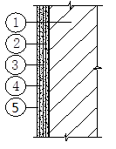  外 内
基本构造 | ②腻子层 | 腻子层等
基本构造 | ③底涂层 | 绝热系统围护结构外表面类型  热导底漆
基本构造 | ④中涂层 | 绝热系统围护结构外表面类型  真空陶瓷微珠矩阵涂层
基本构造 | ⑤面涂层 | 绝热系统围护结构外表面类型  抗辐射离子膜

4.3.3 非金属材料基层（包括钢筋混凝土、砌体墙体等，当有找平层时，基层指找平层）采用绝热系统围护结构内表面类型的基本构造应包括基层（找平层）、腻子层、热导底漆、真空陶瓷微珠矩阵涂层（表4.3.3)。

表4.3.3 非金属材料基层采用绝热系统围护结构内表面类型基本构造
基本构造 | 构造层 | 材料名称 | 构造示意图
基本构造 | ①基层  （找平层） | 钢筋混凝土、砌体墙体等，当有找平层时，基层指找平层 | 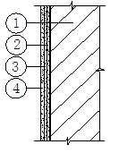  内 外
基本构造 | ②腻子层 | 腻子层等
基本构造 | ③底涂层 | 绝热系统围护结构内表面类型  热导底漆
基本构造 | ④面涂层 | 绝热系统围护结构内表面类型  真空陶瓷微珠矩阵涂层
4.3.4 非金属材料基层墙体和屋面（包括钢筋混凝土、砌体墙体等）的保温层外采用绝热系统围护结构外表面类型的基本构造应包括墙体或屋面（找平层）、界面层、保温层、基层（抗裂防水层）、腻子层、热导底漆、真空陶瓷微珠矩阵涂层、抗辐射离子膜（表4.3.4），其中保温层的抗裂防水层为绝热系统围护结构外表面类型的基层。
表4.3.4 非金属材料基层（含保温层）采用绝热系统围护结构外表面类型基本构造
基本构造 | 构造层 | 材料名称 | 构造示意图
基本构造 | ①墙体或屋面  （找平层） | 钢筋混凝土墙、砌体墙等 | 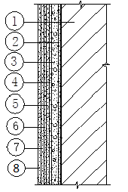  外 内
基本构造 | ②界面层 | 界面层
基本构造 | ③保温层 | 保温层
基本构造 | ④基层  （抗裂防水层） | 基层（抗裂防水层）
基本构造 | ⑤腻子层 | 腻子层等
基本构造 | ⑥底涂层 | 绝热系统围护结构外表面类型  热导底漆
基本构造 | ⑦中涂层 | 绝热系统围护结构外表面类型  真空陶瓷微珠矩阵涂层
基本构造 | ⑧面涂层 | 绝热系统围护结构外表面类型  抗辐射离子膜
4.3.5 非金属材料基层墙体和楼面（包括钢筋混凝土、砌体墙体等）的保温层外采用绝热系统围护结构内表面类型的基本构造应包括墙体或楼面（找平层）、界面层、保温层、基层（抗裂防水层）、腻子层、热导底漆、真空陶瓷微珠矩阵涂层（表4.3.5），其中保温层的抗裂防水层为绝热系统围护结构内表面类型的基层。
表4.3.5 非金属材料基层（含保温层）采用绝热系统围护结构内表面类型基本构造
基本构造 | 构造层 | 材料名称 | 构造示意图
基本构造 | ①墙体或楼面  （找平层） | 钢筋混凝土墙、砌体墙等 | 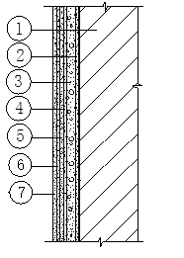  内 外
基本构造 | ②界面层 | 界面层
基本构造 | ③保温层 | 保温层
基本构造 | ④基层  （抗裂防水层） | 基层（抗裂防水层）
基本构造 | ⑤腻子层 | 腻子层等
基本构造 | ⑥底涂层 | 绝热系统围护结构外表面类型  热导底漆
基本构造 | ⑦中涂层 | 绝热系统围护结构外表面类型  真空陶瓷微珠矩阵涂层
4.3.6 金属材料基层（墙体和屋面）采用绝热系统围护结构外表面类型的基本构造应包括基层、防锈漆层、腻子层、热导底漆、真空陶瓷微珠矩阵涂层、抗辐射离子膜（表4.3.6）。
表4.3.6 金属材料基层采用绝热系统围护结构外表面类型基本构造
基本构造 | 构造层 | 材料名称 | 构造示意图
基本构造 | ①基层 | 基层 | 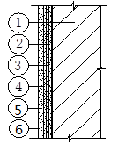  外  内
基本构造 | ②防锈漆层 | 防锈漆层
基本构造 | ③腻子层 | 腻子层等
基本构造 | ④底涂层 | 绝热系统围护结构外表面类型  热导底漆
基本构造 | ⑤中涂层 | 绝热系统围护结构外表面类型  真空陶瓷微珠矩阵涂层
基本构造 | ⑥面涂层 | 绝热系统围护结构外表面类型  抗辐射离子膜
4.3.7 金属材料基层（墙体和楼面）采用绝热系统围护结构内表面类型的基本构造应包括基层、防锈漆层、腻子层、热导底漆、真空陶瓷微珠矩阵涂层（表4.3.7）。
表4.3.7 金属材料基层采用绝热系统围护结构内表面类型基本构造
基本构造 | 构造层 | 材料名称 | 构造示意图
基本构造 | ①基层 | 基层 | 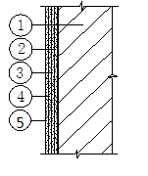  内  外
基本构造 | ②防锈漆层 | 防锈漆层
基本构造 | ③腻子层 | 腻子层等
基本构造 | ④底涂层 | 绝热系统围护结构内表面类型  热导底漆
基本构造 | ⑤中涂层 | 绝热系统围护结构内表面类型  真空陶瓷微珠矩阵涂层

4.3.8 当基层PH值大于10时，应采用耐水耐碱腻子刮涂封闭。
4.3.9 金属材料基层采用绝热系统时，表面应清洁、干燥并应进行防锈处理。

5 施 工

5.1 一般规定
5.1.1 施工单位应按设计文件及现行行业标准《建筑涂饰工程施工及验收规程》JGJ/T 29的相关规定组织涂饰施工。
5.1.2 非金属材料基层采用绝热系统时，基层应符合下列规定：
1 基层应牢固、无开裂、掉粉、起砂、空鼓、剥离、爆裂点和附着力不良的旧涂层等。
2 基层应表面平整、立面垂直、阴阳角垂直、方正和无缺棱掉角。当不满足要求时应采用强度等级不低于M5的水泥砂浆找平，平整度需到达中级及以上。
3 基层应清洁，表面无灰尘、浮浆、锈斑霉点和析出盐类等杂物。
5.1.3 绝热系统涂饰施工环境温度不宜低于5℃，且施工温度应符合产品说明书的要求。施工时，空气相对湿度不宜大于85%。当遇大雾、6级以上风力、降雨等天气时，应停止户外施工。
5.1.4 绝热系统涂饰施工的安全防范、劳动保护、防火措施等应按国家现行标准的有关规定执行。
5.1.5 绝热系统涂饰施工过程中应做好半成品、成品的保护。
5.1.6 施工单位施工前应根据工程情况、基层条件、设计要求等编制涂饰工程施工方案。
5.1.7 涂饰材料施工过程中使用电动工具和机械设备时，其操作使用方法应符合现行行业标准《建筑机械使用安全技术规程》JGJ 33、《施工现场临时用电安全技术规程》JGJ 46的规定。

5.2 进场检验
5.2.1 绝热系统应符合现行团体标准《建筑用真空陶瓷微珠绝热系统》T/CECS 10002-2017的有关规定，同时其主要性能指标还应符合本规程表3.2.1的规定。
5.2.2 在容器中的外观质量应搅拌后无硬块、无凝聚，呈均匀状态。
5.2.3 绝热系统应具有出厂合格证和标志牌，注明产品商标、名称、规格、执行标准、生产厂名、生产日期等内容。
5.2.4 绝热系统应具有国家认可资质的检测单位出具的产品检测报告，检测指标应包括外观质量及主要性能指标。
5.2.5 绝热系统进场时应进行抽检，以批为单位进行检验，同一类型、同一规格的产品每100000m²为一批，不足100000m²按一批计；检验标准应符合本规程附录B的有关规定；主要性能指标应由具有国家认可资质的检测单位进行检测。

5.3 施工准备
5.3.1 施工前应做好下列准备：
1 应有完整的施工组织设计及各种物料的检测报告；
2 施工现场应具备供水、供电条件，并应有储放物料的临时设施；
3 工程技术负责人员应编写施工技术方案，并应对施工操作人员进行技术交底和专业技术培训；
4 基层应通过验收，且门窗应已安装完毕。
5.3.2 涂饰施工前应根据工艺要求配备下列合格工具、器具：
1 涂刷排笔、毛刷、盛料桶、天平、磅秤等刷涂及计量工具；
2 羊毛辊筒、海绵辊筒、配套专用辊筒及匀料板等滚涂工具；
3 塑料辊筒、铁质压板滚压工具；
4 无气喷涂设备、空气压缩机、手持喷枪、喷斗、各种规格口径的喷嘴、高压胶管等喷涂机具；
5 电动搅拌器。
5.3.3 大面积涂饰施工前应按工序要求做好样板件，经设计、建设、监理等各方确认后方可施工，并宜保留至竣工。
5.3.4 绝热系统涂饰材料的备料和施工现场存放应符合下列规定：
1 涂饰材料的颜色选择应符合设计要求；购货方应根据选定的色卡颜色定货。当选定颜色超越色卡范围时，应由设计者提供颜色样板，经建设方认可后方可定货。
2 进场前应根据选定的品种、工艺要求，结合实际面积及材料单位用量和损耗，确定备料量；
3 涂饰材料应存放于阴凉干燥且通风的环境内，贮存温度应为5℃～40℃。存放地点应防止阳光直射，并应符合现行消防规范的有关规定；
4 涂饰材料应按品种、批号、颜色分别堆放。
5 所有进场物料均应在保质期内，物料外包装应完好、无破损。
5.3.5 施工前应对门、窗、台阶等非涂饰面应做好防护保护。
5.3.6 施工前施工作业平台、外脚手架、吊篮应通过验收，其质量标准应符合现行行业标准《建筑施工安全检查标准》JGJ 59、《建筑施工高处作业安全技术规程》JGJ 80的规定。

5.4 基层处理
5.4.1 基层应表面平整、立面垂直、阴阳角垂直、方正和无缺棱掉角，分格缝深浅一致且横平竖直，其质量应符合现行国家标准《建筑装饰装修工程验收规范》GB 50210中涂饰工程基层的要求，且其应通过验收。
5.4.2 基层表面应按下列方式处理：
1 非金属材料的基层表面应清理干净。当基层表面含水率大于 10%时，宜晾干至10%以下；当基层含水率小于或等于8%时，宜进行喷水湿润，晾至表面无水渍；
2 非金属材料的基层内若为外墙外保温系统，宜进行抗裂防水层毛化处理，且基层表面应符合本条第1款的要求；
3 金属材料的基层表面应清理干净，无油污、锈蚀、粉尘、毛刺、残渣、漆皮等，并应选用多功能防锈底漆涂刷处理。
5.4.3 旧房、既有建筑改造墙面施工前，应对基层做下列处理：
1 将已脱离、开裂、爆皮的旧墙皮应铲除干净后，用强度不低于M5的水泥砂浆或其他材料修补、粉平，并打磨平整；
2 空鼓、缺角、不牢固处应铲除干净后，用强度不低于M5的水泥砂浆修补、粉平并压实压光；
3 基底应做防水防裂处理；
4 确保施工面牢固平整的情况下方可喷涂绝热系统。
5.4.4 钢筋混凝土结构的混凝土基层在抹灰前，可采用1:1聚合物水泥砂浆喷涂到混凝土基层作糙化处理，也可刷界面处理剂将混凝土表面斩毛50%以上。
5.4.5 加气混凝土的墙体基层表面应清理干净，补平缺损，墙面含水率应为10%~15%，应使用专用砂浆（或界面剂）进行基底处理后再抹灰，其他砌块墙体应在基层清理并经相应处理后再抹灰；基层应符合现行行业标准《建筑涂饰工程施工及验收规范》JGJ/T 29的有关规定。
5.4.6 墙体基层找平抹灰砂浆的抗拉粘结强度不应小于0.2MPa。
5.4.7 基层表面应无灰尘、无浮浆、无锈斑、无霉点和无析出盐类等杂物。
5.4.8 基层应牢固，不得有开裂、掉粉、起砂、空鼓、剥离和爆裂点等缺陷。

5.5 施工工艺
5.5.1 绝热系统施工应从建筑物顶部向下部进行，施工分段应以墙面分格缝、墙面阴阳角或落水管为分界线，并应处理好接茬部位。
5.5.2 绝热系统围护结构外表面类型施工前应将热导底漆、真空陶瓷微珠矩阵涂层、抗辐射离子膜分别搅拌均匀。当绝热系统围护结构外表面类型不与饰面材料复合时，其可兼做饰面，工程施工宜按“一底两中一面”的要求进行施工；当绝热系统围护结构外表面类型与饰面材料复合时，其施工宜按图5.5.2所示工序进行。
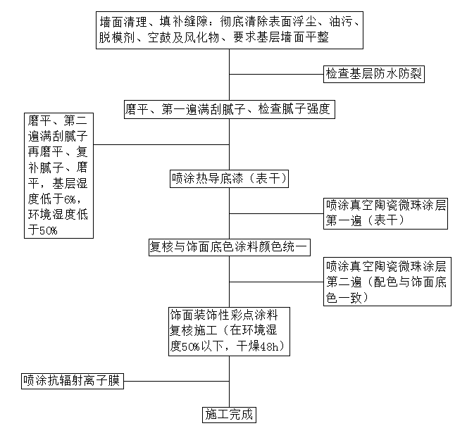
图5.5.2 与饰面材料复合的绝热系统施工工序示意图
5.5.3 绝热系统围护结构内表面类型施工前应将热导底漆、真空陶瓷微珠矩阵涂层分别搅拌均匀。当绝热系统围护结构外表面类型不与饰面材料复合时，其可兼做饰面，工程施工宜按“一底两面”的要求进行施工；当绝热系统围护结构内表面类型与饰面材料复合时，其施工宜按图5.5.2所示工序进行。
5.5.4 绝热系统施工过程中，后一遍涂饰的施工必须在前一遍涂层表面干燥后进行；每一遍涂层应涂刷均匀，各涂层必须结合牢固。对有特殊要求的工程可增加热导底漆、真空陶瓷微珠矩阵涂层的次数。
5.5.5 施工过程中，绝热系统材料应根据施工方法、施工季节、温度等条件严格控制。绝热系统宜用同一批号，并应按产品使用说明书调配，不应随意添加稀释剂或水。配料及操作场所应经常清理保持整洁，保持良好的通风条件。未用完的绝热系统材料应密封保存，不得泄露或溢出。
5.5.6 涂刮腻子应符合下列规定：
1 当基层墙面不平整时，应用腻子找平并打磨光滑；
2 刮涂腻子应分层进行，刮涂层数宜为2道～3道。每道腻子厚度不应大于2mm，腻子与基层间及腻子层间应粘结牢固；
3 腻子施工间隔时间应按产品说明或根据环境温湿度确定，且不宜少于24h；
4 腻子打磨后应清除墙体表面粉尘，最后一道腻子应打磨至平整；
5 腻子找平层验收合格后，方可进行绝热系统或其他饰面涂料的涂饰施工。
5.5.7 绝热系统围护结构内外表面类型热导底漆应采用喷涂或辊涂工艺进行施工。底漆施工应符合下列规定：
施工前应将热导底漆搅拌均匀，在底漆涂刷施工中应涂刷均匀，热导底漆与基层材料必须结合牢固，涂层厚度不应小于60μm；且大面积规整围护结构内外表面宜采用喷涂工艺，非规整部位可采用辊刷（或毛刷）。热导底漆施工技术要求应符合表5.5.7的规定。
表5.5.7 热导底漆施工技术要求
基层 |  | 重涂时间（h） |  |  | 材料用量  （kg/㎡） | 施工  工艺 | 施工次数（遍）
 |  | 5℃～15℃ | 15℃～25℃ | 25℃～35℃ | 材料用量  （kg/㎡） | 施工  工艺 | 施工次数（遍）
围护结构外表面 | 金属材料基层 | ≥8 | ≥6 | ≥4 | 0.11 | 辊涂、  喷涂 | 1
围护结构外表面 | 非金属材料基层
围护结构内表面 | 金属材料基层
围护结构内表面 | 非金属材料基层
5.5.8 绝热系统围护结构内外表面类型真空陶瓷微珠矩阵涂层应采用喷涂或辊涂工艺进行施工。真空陶瓷微珠矩阵涂层施工应符合下列规定：
施工应在前一遍涂层材料表面干燥后进行，施工前应将真空陶瓷微珠矩阵涂层搅拌均匀，在真空陶瓷微珠矩阵涂层施工中应涂刷均匀，与前一遍涂层材料必须结合牢固，涂层厚度不应小于120μm；且大面积规整围护结构内外表面宜采用喷涂工艺，非规整部位可采用辊刷（或毛刷）。真空陶瓷微珠矩阵涂层施工技术要求应符合表5.5.8的规定。
表5.5.8 绝热系统围护结构内外表面类型真空陶瓷微珠矩阵涂层施工技术要求
基层 |  | 重涂时间（h） |  |  | 材料用量  （kg/㎡） | 施工  工艺 | 施工次数（遍）
 |  | 5℃～15℃ | 15℃～25℃ | 25℃～35℃ | 材料用量  （kg/㎡） | 施工  工艺 | 施工次数（遍）
围护结构外表面 | 金属材料基层 | ≥8 | ≥6 | ≥4 | 0.28 | 辊涂、  喷涂 | 2
围护结构外表面 | 非金属材料基层
围护结构内表面 | 金属材料基层
围护结构内表面 | 非金属材料基层
5.5.9 绝热系统围护结构外表面类型抗辐射离子膜应采用喷涂或辊涂工艺进行施工。抗辐射离子膜面漆施工应符合下列规定：
施工应在前一遍涂层材料表面干燥后进行，施工前应将抗辐射离子膜搅拌均匀，在抗辐射离子膜施工中应涂刷均匀，与前一遍涂层材料必须结合牢固，涂层厚度不应小于40μm；且大面积规整围护结构外表面宜采用喷涂工艺，非规整部位可采用辊刷（或毛刷）。抗辐射离子膜施工技术要求应符合表5.5.9的规定。
表5.5.9 绝热系统围护结构外表面类型抗辐射离子膜施工技术要求
基层 |  | 重涂时间（h） |  |  | 材料用量  （kg/㎡） | 施工  工艺 | 施工次数（遍）
 |  | 5℃～15℃ | 15℃～25℃ | 25℃～35℃ | 材料用量  （kg/㎡） | 施工  工艺 | 施工次数（遍）
围护结构外表面 | 金属材料基层 | ≥8 | ≥6 | ≥4 | 0.09 | 辊涂、  喷涂 | 1
围护结构外表面 | 非金属材料基层
5.5.10 成品养护应符合下列规定：
1 绝热系统施工后无需特殊养护，可在自然条件环境下固化；
2 绝热系统涂（刷）布时，每层要求间隔时间不应小于2h/25℃，露天工程涂布表干应为2h～3h，实干应为1d；
3 绝热系统涂刷施工后，表面严禁触摸、踩踏和尖锐物体磕碰，施工完成1d后及完全固化后方可验收使用。
5.5.11 施工现场宜安装监控系统，由中心控制室监控绝热系统现场施工全过程。

5.6 安全文明施工
5.6.1 绝热系统的施工和维护过程中，其安全、劳动保护及环境保护等应符合国家现行有关标准的规定，做到安全文明施工。
5.6.2 施工现场的消防通道应确保畅通，材料堆放和现场工人居住场所应符合消防安全要求。
5.6.3 未用完的材料应密封保存，不得泄露或溢出。
5.6.4 废弃料应单独包装处理，严禁倒入下水道。
5.6.5 对被涂饰材料污染的部位，应在涂饰材料未干时及时用湿抹布清除；对于材料已干部位，可用抹布蘸60℃～70℃的热水浸泡数分钟后再进行清除。
5.6.6 施工完毕后应做全面检查，拆除保护设施后应及时清洗工具、清理施工现场。

6 工程质量检验与验收

6.1 一般规定
6.1.1 绝热系统的工程质量验收应待涂层自然养护期满后进行，并应符合国家现行标准《建筑工程施工验收统一标准》GB 50300、《建筑装饰装修工程质量验收规范》GB 50210、《建筑节能工程施工质量验收规范》GB 50411、《建筑涂料装饰工程施工验收规程》JGJ/T 29的有关规定。
6.1.2 绝热系统施工应对饰面基层状况和涂层厚度进行隐蔽工程验收，并应有详细的文字记录和必要的图像资料：
1 绝热系统附着的基层及基层表面处理；
2 找平层（含防水防裂）处理情况；
3 底涂的处理情况；
4 中涂的处理情况；
5 面涂层处理情况。
6.1.3 绝热系统涂饰施工后，检验批的划分及检查数量应符合下列规定：
1 绝热系统单位工程每100000㎡（或一个单元）应划分为一个检验批，不足100000㎡时应划分为一个检验批；
2 每个检验批应至少抽查10%，但不应少于3处；
3 单体项目应全数检查；
4 检验批的划分也可根据与施工流程一致且方便施工与验收的原则，由施工单位与监理（建设）单位共同决定；
6.1.4 检验批验收表宜按本规程附录C的样式填写。

6.2 主控项目
6.2.1 绝热系统的性能应符合设计要求和相关产品标准的规定。
检验方法：检查产品合格证书、出厂检验报告、型式检验报告、进场复验报告和进场验收记录。
检查数量：按进场批次，每批随机抽取3个试样进行检查，产品合格证书应按照其出厂检验批进行核查。
6.2.2 绝热系统在涂饰前应做封底或基底防水防裂处理。
检验方法：对照设计和施工方案观察检查；检查隐蔽工程验收记录。
检查数量：全数检查。
6.2.3 绝热系统的污染后热阻应进行进场复验。与绝热系统配套材料的抽样复检，复检项目为相容性，复检应为见证取样送检。
检验方法：随机抽样送检，核查复验报告；
检查数量：同一厂家同一品种的产品，围护结构内外表面涂刷面积在100000㎡（含）以下时为一个批次，各抽查不少于1次；围护结构内外表面涂刷面积在 100000㎡以上时，每100000㎡为一个批次，各抽查不少于1次。
6.2.4 绝热系统的颜色、图案应符合设计要求。
检验方法：对照设计方案和施工方案观察检查。
检查数量：全数检查。
6.2.5 腻子层、绝热系统热导底漆和绝热系统围护结构外表面真空陶瓷微珠矩阵涂层的施工质量应符合设计和施工方案的要求。
检验方法：对照设计和施工方案观察检查；核查隐蔽工程验收记录。
检查数量：全数检查。
6.2.6 绝热系统饰面层厚度应符合设计和施工方案，面层应涂饰均匀、粘结牢固，不得漏涂、沾污、透底、起皮、掉粉和出现闪锈。
检验方法：对照设计和施工方案观察检查；手摸检查；宜使用60-100倍光学放大镜观察面层，面层中真空陶瓷微珠应成矩阵排列形态。
检查数量：全数检查。
6.2.7 绝热系统施工完成后应进行热阻现场实体工程的检测，每组检测值应不低于设计值的90%。
检验设备：1 温度传感器；
2 热流密度计。
检查数量：每个检验批抽查不少于3处。
检验方法：应按本规程附录D的有关规定执行。

6.3 一般项目
6.3.1 绝热系统的工程质量和检验方法应符合表6.3.1的规定。
表6.3.1 绝热系统涂饰质量和检验方法
项次 | 项目 | 涂刷质量 | 检验方法
1 | 掉粉、起皮 | 不允许 | 观察检查
2 | 漏刷、透底 | 不允许 | 观察检查
3 | 泛碱、咬色 | 不允许 | 观察检查
4 | 流坠、疙瘩 | 不允许 | 观察检查
5 | 沙眼、刷纹 | 无沙眼、刷纹 | 观察检查
6 | 真空陶瓷微珠矩阵排列 | 分布均匀 | 60倍以上光学放大镜检测
7 | 质感 | 手感细腻 | 观察检查
8 | 光泽 | 均匀一致 | 观察检查
9 | 颜色 | 均匀一致 | 观察检查
10 | 门窗、灯具 | 洁净 | 观察检查
11 | 装饰线、分色线，直线度偏差（mm） | 2 | 拉5 m线，不足5 m拉通线，用钢尺检查
6.3.2 绝热系统涂层与其他材料和设备衔接处应吻合严密，界面清晰。
检验方法：观察检查。
检查数量：全数检查。
6.3.3 使用绝热系统的围护结构可采用红外热像仪进行热工缺陷检验。
检验设备：红外热像仪。
检查数量：全数检查。
检验方法：应按本规程附录E的有关规定执行。

6.4 验 收
6.4.1 绝热系统的工程质量竣工验收，应符合现行国家标准《建筑工程施工质量验收统一标准》GB 50300、《建筑装饰装修工程质量验收规范》GB 50210、《建筑节能工程施工质量验收规范》GB 50411的有关规定；施工中所用的材料的性能质量必须符合本规程的规定，同时应满足设计要求。
6.4.2 检验批次验收应符合下列规定：
1 主控项目应全部合格；
2 一般项目应合格；当采用计数检验时，至少应有90%以上的检查点合格，且其余检查点不得有严重缺陷；
3 应具有完整的施工操作依据和质量检查记录。
6.4.3 检验批检查数量除本规程另有规定外，每300㎡应至少检查一处，每处不得小于10㎡。
6.4.4 绝热系统工程应对下列部位或内容进行隐蔽工程验收，并应有详细的文字记录和必要的图像资料：
1 基层及其表面处理；
2 腻子和底漆层的施工。
6.4.5 分项工程验收应符合下列规定：
1 分项工程所含的检验批次均应符合合格质量的规定；
2 分项工程所含的检验批次的验收记录应完整。
6.4.6 验收时应提供下列资料，并应纳入竣工技术档案：
1 设计文件、图纸会审记录、设计变更和节能专项审查文件；
2 设计与施工执行标准、文件 ，通过审批的施工方案；
3 材料产品质量合格证、出厂检验报告、有效期内的型式检验报告、材料进场抽检复验报告及进场验收记录等；
4 检验批验收记录；
5 施工记录、隐蔽工程验收记录；
6 质量问题处理记录；
7 现场抽样检测报告；
8 其他必须提供的资料。
6.4.7 分项工程验收合格资料应汇总到建筑节能分部工程中。
6.4.8 绝热系统的工程验收，应符合下列规定：
1 主控项目应全部合格；
2 一般项目应合格；当采用计数检验时，至少应有90%以上的检查点为合格，且其余检查点不得有严重缺陷；
3 应具有完整的施工操作依据和质量检查记录。
6.4.9 不符合本规程第6.4.8条规定的工程不得验收，验收单位应开列不合格项清单、限定整改和再次验收的时间。
6.4.10 绝热系统竣工验收时，施工单位应提供下列文件、资料：
1 设计文件、图纸会审记录、设计变更、节能专项审查文件和洽商记录；
2 设计与施工执行标准、文件；
3 材料的产品质量合格证、出厂检验报告、有效期内的型式检验报告、材料进场抽检复验报告及进场验收记录等；
4 检验批次、分项工程验收记录；
5 施工方案、施工技术方案、施工技术交底、施工组织设计；
6 自检记录和相关图像资料；
7 现场抽样检测报告；
8 其他对工程质量有影响的重要技术资料。
6.4.11 绝热系统竣工验收后，应填写工程质量验收记录，连同工程质量验收文件一起交付建设和施工单位存档。

7 维 护
7.0.1 在绝热系统涂层外表面不可以覆盖其他没有做节能辅助处理的饰面材料；绝热系统施工涂刷后，对涂饰工程不可随意损坏，影响节能效果。
7.0.2 由于空气中的灰尘、油污以及酸雨（雾）的侵蚀，客户应做好清洗和护理，以确保“界面”热工性能。
7.0.3 参照外墙涂料、内墙涂料和绝热系统的使用寿命，绝热系统应进行周期性更新；缺损部位应及时修补。

附录A 绝热系统建筑节能设计方法（软件接口）
A.1 设计依据
A.1.1 绝热系统热工参数参考依据
建筑用真空陶瓷微珠绝热系统用于围护结构节能应按国家、行业和地方现行标准进行热工计算；绝热系统的热阻设计值应按本规程表4.2.7取值，并据此进入公共节能设计软件进行节能计算。
A.2 设计使用方法
A.2.1 绝热系统设计使用方法
本材料在公共节能设计软件中的具体位置如下：
施工图阶段→节能设计分析→围护节能→材料编辑→屋顶（或外墙）→选择数据库→名称下双击下拉菜单选择建筑用真空陶瓷微珠绝热系统（JRXT-WQ）和建筑用真空陶瓷微珠绝热系统（JRXT-NQ）。
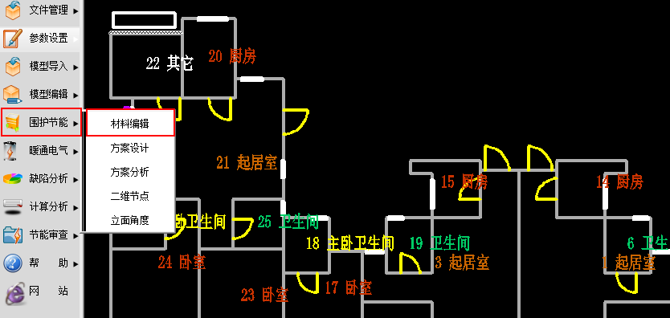

如图示例：1 外墙节能设计采用绝热系统围护结构外表面类型：
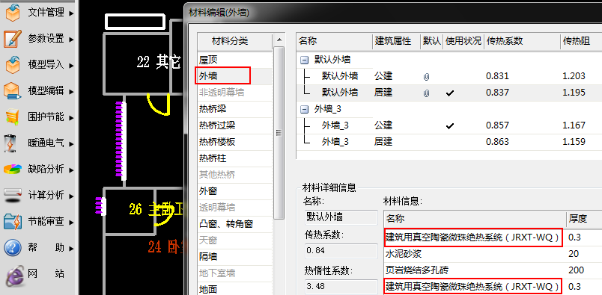
2 普通楼板节能设计采用绝热系统围护结构内表面类型类型：
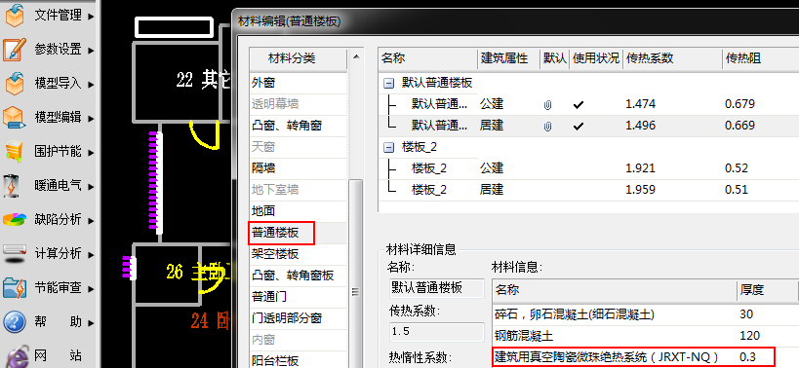
A.2.2 设计绝热系统后的节能计算分析
设计绝热系统后，按下图所示进行规定性指标计算和权衡计算：
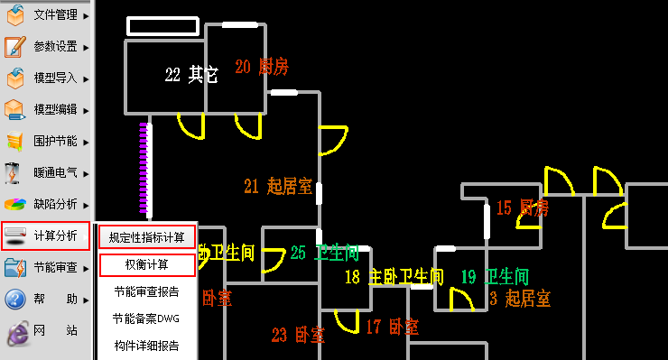
A.3 设计结论
A.3.1 绝热系统建筑节能计算分析报告
A.3.1.1 建筑围护结构热工性能的权衡计算
1 设计建筑能耗计算；
2 参照建筑能耗计算；
3 建筑节能评估结果。
A.3.2 建筑能耗分析图表
示例：某建筑号楼能耗分析图表如图A.3.2所示：
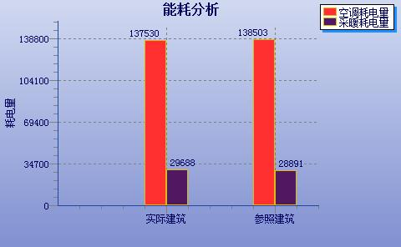
图A.3.2 能耗分析图表
A.3.3 建筑能耗分析结论
当设计建筑的单位面积全年能耗小于参照建筑的单位面积全年能耗，该建筑号楼就已经达到了国家、行业和地方现行标准的节能要求。

附录B 绝热系统进场检测
B.1 范围
本附录适用于对按设计和施工方案等要求进场的建筑用真空陶瓷微珠绝热系统热阻（或传热系数）的半定量检测。
B.2 原理
在同一测试工况下，采用冷热箱法+热流计法对实验测试有绝热系统热阻（或传热系数）检测报告的标准板与涂覆有拟进场绝热系统的试件两侧表面温度和通过其热流的逐时数据记录，经数据分析即可得到进场的绝热系统的热阻（或传热系数）。
通过测试试件热源侧与背热源侧的表面温差与热流通过试件进入热源背侧的热流密度换算得到热阻是基于傅里叶定律热阻值的基本定义，是表征材料热工性能的具体指标。
经实验室测试合格后封存的标准板表明实验室测试合格的基准板；其在同一工况下与拟进场绝热系统的试件检测比较，表征拟进场绝热系统与实验室绝热系统热工性能的相似程度。
B.3 试验环境
为便于检验拟进场绝热系统的热工性能，可在工地设置专用仓库，应将检测装置摆放在合适位置进行对比复核检测。
在相同室内环境条件下，通过对比测试箱，对标准板和试件进行同一工况对比检测。
B.4 标准板及试件
B.4.1 标准板基板应按下列规定选择：
标准板基板可选用3mm厚普通平板玻璃或5mm厚无石棉纤维水泥平板，将测试材料直接涂覆于基板上，测试涂层与基板组合的热阻，进而换算测试材料的热阻，标准板基板尺寸及涂层厚度的技术参数应符合表B.1或表B.2的规定。
表B.1 3mm厚普通平板玻璃技术参数
项 目 |  | 技术参数
涂层厚度，μm |  | 300~310
基板尺寸，mm | 长度、宽度 | 150×180，±1
基板尺寸，mm | 厚度 | 3±0.1
涂层厚度误差mm |  | ≤0.01
表B.2 5mm厚无石棉纤维水泥平板技术参数
项 目 |  | 技术参数
涂层厚度，μm |  | 300~310
基板尺寸，mm | 长度、宽度 | 150×180，±1
基板尺寸，mm | 厚度 | 5±0.1
涂层厚度误差mm |  | ≤0.01
B.4.2 试件基板应按下列规定选择：
进行同一工况对比检测的试件基板必须与标准板基板相同，试件基板尺寸及涂层厚度的技术参数应符合表B.1或表B.2的规定。
B.5 试验装置
B.5.1 试验装置应符合以下规定：
1 计量箱：中空箱体，箱壁采用导热系数不大于0.030W/（m·K），厚度不小于100mm的绝热材料（如聚苯板）制成，箱内空间为400mm×400mm×400mm；
2 光源A（模仿室外日照）：测试围护结构外表面类型产品，采用长弧氙灯，可在试件表面提供（800±20）W/m²的辐照强度，热源波长0.2μm ~2.5μm。
3 光源B（模仿室内人工采暖）：测试围护结构内表面类型产品，采用陶瓷发热块，可在试件表面提供（500±20）W/m²的辐射热源强度，热源波长5μm~30μm。
4 接触型热电偶（或红外测温仪）：位于被测样品几何中心，测量试件内、外表面温度，最小分度值为0.1℃；热源侧表面温度测试应避免热辐射影响，试件内、外侧表面测温应在同一轴线上。
5 热流计：试件内表面的热流，最小分度值为0.01W/m²；
6 温度传感器：位于计量箱几何中心，测量计量箱内空气温度，最小分度值为0.1℃；
7 测试口：尺寸为400mm×400mm。
B.5.2 试验装置示意图如图B.1及图B.2所示。
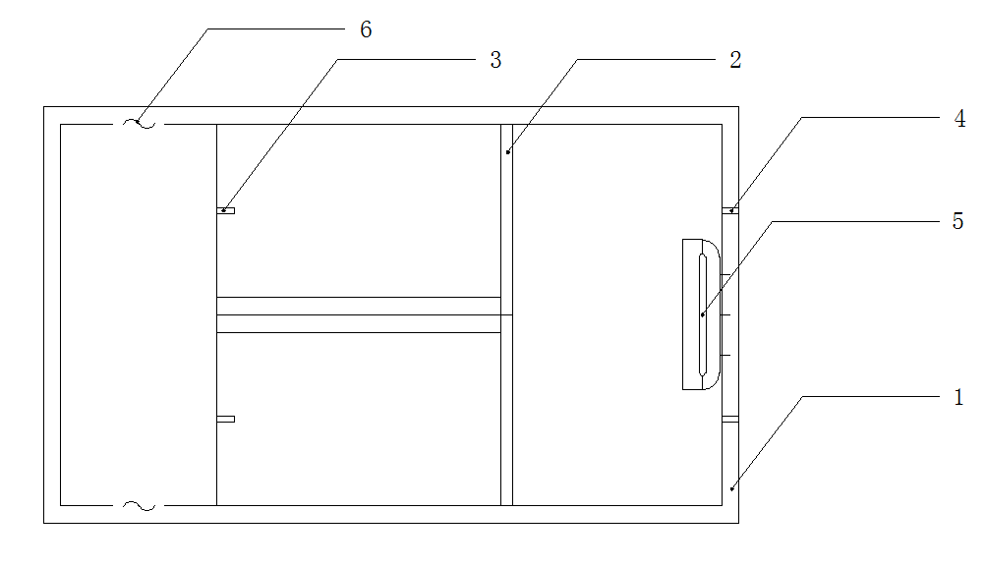
1——计量箱； 2——试件或者标准件插槽； 3——测试件背面红外热敏测温仪；
4——测试件正面红外热敏测温仪； 5——热源（氙灯、陶瓷发热块）； 6——通风口。
图B.1 绝热系统进场检测计量箱示意图一
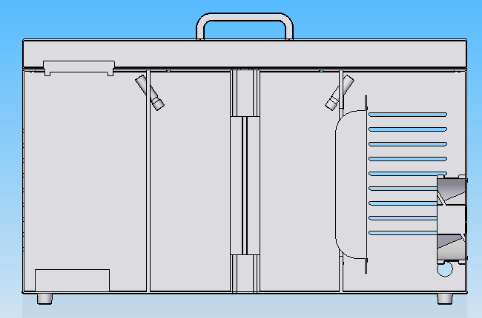
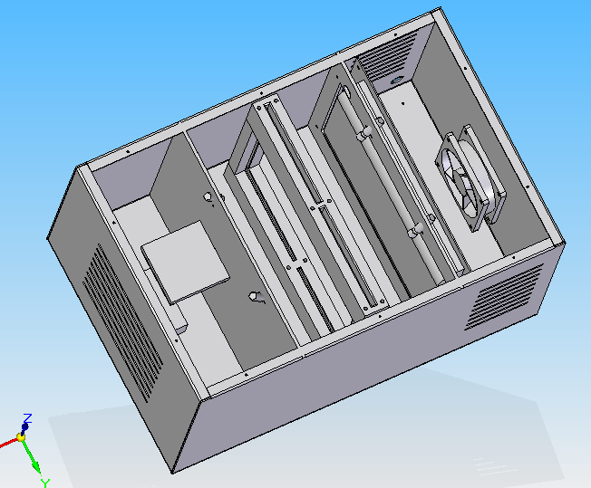
1——控制台； 2——红外温度探头； 3——平行红外光源； 4——散热风扇；
5——测试玻璃板； 6——玻璃板固定架； 7——手提箱上盖； 8——冷端腔体；
9——冷测量腔体； 10——热测量腔体； 11——热端腔体； 12——控制箱。
图B.2 绝热系统进场检测计量箱示意图二
B.6 测试步骤
B.6.1 测试步骤应符合以下要求：
1 调节测试环境至满足B.3要求；
2 在标准板（或试件）正、背面同一轴线上校正热电偶（红外测温仪）、热流计后密封计量箱上方测试口；
3 测试围护结构外表面类型，开启氙灯，并将到达标准板（或试件）表面辐照强度调节至(800±20)W/m²；测试围护结构内表面类型开启陶瓷发热块，并将到达标准板（或试件）表面辐照强度调节至(500±20)W/m²；
4 当计量箱内空气温度达到25℃时开始记录时间，经1h表面温度稳定后分别记录标准板（或试件）热源侧T_{n}、标准板（或试件）计量箱冷侧T_{w}的表面温度；
5 通过热流密度计（热通量）测定标准板（或试件）冷板侧热流密度q，W/m²。
6 每组试验由3块试件组成，按1~6的测试步骤分别对每块试件进行3次测试，且3次测试中热阻的计算值应相差不大于5%，每块试件的热阻值取3次测试的平均值，产品热阻测定值取3块试件的热阻平均值。试件的热阻平均值与同一工况对比测试的标准板的热阻平均值做比较，表征拟进场绝热系统与实验室绝热系统热工性能的相似程度。

B.7 测试记录
建筑用真空陶瓷微珠绝热系统进场对比检测原始记录

工程项目： 产品批次： 测试时间： 年 月 日
样品编号： 报告编号： 第 页 共 页
●传热稳定后，每5分钟采集一次，共3次
采集时间 | 实验室标准基板 |  |  |  | 拟进场材料试件 |  |  |  | 备注
采集时间 | 热室℃ | 冷室℃ | 温差△T | 热流  密度 | 热室℃ | 冷室℃ | 温差△T | 热流  密度
稳定时间
测试时间1
测试时间2
测试时间3
平均值
检测： 监理： 供货：

附录C 检验批验收表
表C 建筑用真空陶瓷微珠绝热系统检验批验收表
单位工程名称 |  |  |  |  |  | 分部及部位
施工单位名称 |  |  |  |  |  | 项目经理
施工工艺标准名称及编号
施工验收规范的规定 |  |  |  |  |  |  |  | 验收单位检查记录
主控项目 | 1 | 所用材料的品种、型号和性能应符合设计要求
主控项目 | 2 | 涂饰前应做封底或墙固处理
主控项目 | 3 | 颜色、图案应符合设计要求
主控项目 | 4 | 涂饰均匀、粘结牢固，不得漏涂、透底、起皮和掉粉
一般项目 | 1 | 涂层与其他装修材料和设备应衔接吻合、界面清晰
一般项目 | 2 | 项 目 |  | 涂饰工程
一般项目 | 2 |  |  | 优 良 |  | 合 格
一般项目 | 2 | 绝热系统 | 掉粉、起皮 | 不允许 |  | 不允许
一般项目 | 2 | 绝热系统 | 漏刷、透底 | 不允许 |  | 不允许
一般项目 | 2 | 绝热系统 | 泛碱、咬色 | 不允许 |  | 不允许
一般项目 | 2 | 绝热系统 | 流坠、疙瘩 | 不允许 |  | 允许少量、轻微
一般项目 | 2 | 绝热系统 | 沙眼、刷纹 | 无沙眼、刷纹 |  | 允许少量
一般项目 | 2 | 绝热系统 | 质感 | 手感细腻
一般项目 | 2 | 绝热系统 | 颜色 | 颜色均匀一致
一般项目 | 2 | 绝热系统 | 光泽 | 均匀一致
一般项目 | 2 | 绝热系统 | 装饰线、分色线直线度允许偏差 | 1mm |  | 2mm
施工单位检查结果 |  | 施工班组长：  专业施工员：  项目专业质检员：  年 月 日 |  |  |  | 监理（建设）单位验收结论 | 监理工程师（建设单位专业技术负责人）：  年 月 日

附录D 绝热系统现场实体检测方法
D.1 范围
本附录适用于建筑用真空陶瓷微珠绝热系统竣工后热阻及传热系数的半定量验收检测。
D.2 原理
建筑用真空陶瓷微珠绝热系统现场实体检测宜按现行行业标准《居住建筑节能检测标准》JGJ/T 132的有关规定执行。其中检测过程应根据材料体系差异区分为围护结构外表面“隔热”性能检测和围护结构内表面“保温”效果检测。
D.3 检测方法
D.3.1 围护结构主体部位传热系数的检测宜在受检围护结构施工完成至少12个月后进行。
D.3.2 围护结构主体部位传热系数的现场检测宜采用热流计法。
D.3.3 热流计及其标定应符合现行行业标准《建筑用热流计》JG/T 3016的规定。
D.3.4 热流和温度应采用自动检测仪检测，数据存储方式应适用于计算机分析。温度测量不确定度不应大于0.5℃。
D.3.5 测点位置不应靠近热桥、裂缝和有空气渗漏的部位，不应受加热、制冷装置和风扇的直接影响，且应避免阳光直射。
D.3.6 热流计和温度传感器的安装应符合下列规定：
1 热流计应直接安装在受检围护结构的背热侧表面上，且应与表面完全接触。
2 温度传感器应在受检围护结构热源与背热两侧表面安装。内表面温度传感器应靠近热流计安装，外表面温度传感器宜与内表面温度传感器相对应的同一轴线位置安装。温度传感器连同0.1m长引线应与受检表面紧密接触，传感器表面的辐射系数应与受检表面基本相同。
D.3.7 检测时应充分模拟应用界面的热环境状态，外围护结构系列在表面照度800w/m²、气候风力3m/每秒、环境湿度50%的条件下进行。内围护结构系列在表面照度500w/m²、环境湿度50%，风速2m/每秒的条件下进行。且应避开气温剧烈变化的天气。 对设置采暖系统的地区，冬季检测应在采暖系统正常运行后进行；对未设置采暖系统的地区，应在人为适当地提高室内温度后进行检测。在其他季节，可采取人工加热或制冷的方式建立室内外温差。围护结构高温侧表面温度应高于低温侧10℃以上，且在检测过程中的任何时刻均不得等于或低于低温侧表面温度。当传热系数小于1W/(m²•K）时，高温侧表面温度宜高于低温侧10/U℃以上。检测持续时间不应少于96h。检测期间，室内空气温度应保持稳定，受检区域外表面宜避免雨雪侵袭和阳光直射。
注：U为围护结构主体部位传热系数，单位为[W/(m²•K)]。
D.3.8 检测期间，应定时记录热流密度和内、外表面温度，记录时间间隔不应大于60min。可记录多次采样数据的平均值，采样间隔宜短于传感器最小时间常数的1/2。
D.3.9 数据分析宜采用动态分析法。当满足下列条件时，可采用算术平均法：
1 围护结构主体部位热阻的末次计算值与24h之前的计算值相差不大于5%；
2 检测期间内第一个INT（2×DT/3）天内与最后一个同样长的天数内围护结构主体部位热阻的计算值相差不大于5%。
注：DT为检测持续天数，INT表示取整数部分。
D.3.10 当采用算术平均法进行数据分析时，应按下式计算围护 结构主体部位的热阻，并应使用全天数据（24h的整数倍）进行计算：
n n
R=[Σ(θ_{Ij}-θ_{Ej})]/Σq_{j} (7.1.10)
j=1 j=1
式中：R——围护结构主体部位的热阻（m²•K/W)；
θ_{Ij}——围护结构主体部位内表面温度的第j次测量值(℃)；
θ_{Ej}——围护结构主体部位外表面温度的第j次测量值(℃)；
q_{j}——围护结构主体部位热流密度的第j次测量值(W/m²）。
D.3.11 测试过程做动态分析方法数据处理。
D.3.12 围护结构主体部位传热系数应按下式计算：
U=1/(R_{i}十R十R_{e}) (7.1.12)
式中:U——围护结构主体部位传热系数[W/(m²•K)]；
R_{i}——内表面换热阻，应按国家标准《民用建筑热工设计规范》GB 50176-93中附录二附表2.2的规定采用；
R_{e}——外表面换热阻，应按国家标准《民用建筑热工设计规范》GB 50176-93中附录二附表2.3的规定采用。
D.4 合格指标与判定方法

D.4.1 受检围护结构主体部位传热系数应满足设计图纸的规定； 当设计图纸未作具体规定时，应符合国家现行有关标准的规定。
D.4.2 当受检围护结构主体部位传热系数的检测结果满足本标准第 D.4.1条规定时，应判为合格，否则应判为不合格。
D.5 试验环境
绝热系统按照图纸设计建筑施工竣工，并墙体干燥含水率少于8%以后，大气湿度50%以下，环境风力不超过3米每秒，即工程符合现场节能效果验收的基本条件。验收根据绝热系统应用于围护结构外表面与内表面不同系列，模拟相应工况条件和材料应用的热赋存状态。围护结构外表面系列，热工性能的现场检测需要模拟表面照度800W/m²;围护结构内表面系列根据现行行业标准《居住建筑节能检测标准》JGJ/T 132的方法在室内采暖波长5-30μm状态下进行检测。
D.6 基准板
D.6.1 标准板
为便于测试围护结构内外表面温差，采用一块300x300mm基准铝板，基准板为a、3mm厚普通铝金属板，技术参数见表D.1。
表D.1 3mm厚普通铝金属基准板技术参数
项 目 |  | 技术参数
涂层厚度，μm |  | 300~310
基板尺寸，mm | 长度、宽度 | 300×300，±1
基板尺寸，mm | 厚度 | 3±0.1
表面平整误差mm |  | ≤0.01
D.7 试验装置
- 铝金属板： 300mm×300mm×3mm；
- 光源A（模仿室外日照）：测试围护结构外表面类型产品，采用长弧氙灯，可在试件表面提供（800±20）W/m²的辐照强度，热源波长0.2~2.5μm。
- 光源B（模仿室内人工采暖）：测试围护结构内表面类型产品，采用陶瓷发热块、可在试件表面提供（500±20）W/m²的辐射热源强度，热源波长5~30μm。
- 热电偶：位于被测样品几何中心，测量试件内、外表面温度，最小分度值为0.1℃；
热源侧表面温度测试避免热辐射影响，宜采用红外测温仪。试件内、外侧表面测温应在同一轴线上。
- 热流计：测量试件内表面的热流，最小分度值为0.01W/m²；
- 温度传感器：检测表面温度
- 测试口：基底平整置放铝金属测温基板，基板与基底表面完全接触。
D.8 测试步骤
- 调节测试环境、模拟材料应用工况的热赋存条件、满足测试操作要求；
- 选择便于操作、有代表性、基底相应平整的测试口；
- 将铝金属测试版置于测试口，让其准确反映围护结构表面实际温度（可在测试基板上选择代表性5个点位测温，然后取加权平均值），测试围护结构外表面温度类型开启（800±20）W/m²的辐照强度，并将到达试件表面辐照强度调节至(800±20)W/m^{2，}热源稳定后，按上述方法检测金属板表面温度，并记录。
- 将铝金属测试版置于外测试口与围护结构内表面相应对应的内表面测试口，让其准确反映围护结构表内表面实际温度（可在测试基板上选择代表性5个点位测温，然后取加权平均值），测试围护结构在外表面温度类型已开启，并（800±20）W/m²的辐照强度稳定；同时按上述方法检测金属板内表面测试口上金属板的表面温度，并记录。
- 测试围护结构内表面测温金属板上的热流密度，（可在测试基板上选择代表性5个点位测温，然后取加权平均值）并记录。
- 测试围护结构内表面“保温”性能的检测方法：
- 测试围护结构内表面类型开启陶瓷发热块，并将到达试件表面辐照强度调节至(500±20)W/m²；在测试热源稳定后，开始后续程序。
- 将铝金属测试版置于测试口，让其准确反映围护结构表面实际温度（可在测试基板上选择代表性5个点位测温，然后取加权平均值），热源稳定后，按上述方法检测测试围护结构面向热源表面的金属板表面温度，并记录。
- 将铝金属测试版置于测试口，让其准确反映围护结构表面实际温度（可在测试基板上选择代表性5个点位测温，然后取加权平均值），热源稳定后，按上述方法检测测试围护结构背向热源表面的金属板表面温度，并记录。
- 分别测试面向热源及背向金属基板表面照度热流量，换算通过隔断及绝热系统围护结构内表面材料的热流密度，并记录。
- 通过测试记录的加权平均值评定施工应用是否满足节能设计要求。

D.9 测试记录
建筑用真空陶瓷微珠绝热系统现场实体检测原始记录

工程项目： 产品批次： 测试时间： 年 月 日
样品编号： 报告编号： 第 页 共 页

●传热稳定后，每5分钟采集一次，共3次
采集时间 | 围护结构外表面体系 |  |  |  |  |  |  |  |  |  | 备注
采集时间 | 室外℃ | 室内℃ | 温差△T | 内侧热流  密度 | 测点1 | 测点2 | 测点3 | 测点4 | 测点5 | 测点6
稳定时间
测试时间1
测试时间2
测试时间3
平均值

检测： 监理： 供货：

采集时间 | 围护结构内表面体系 |  |  |  |  |  |  |  |  |  | 备注
采集时间 | 室外℃ | 室内℃ | 温差△T | 内侧热流  密度 | 测点1 | 测点2 | 测点3 | 测点4 | 测点5 | 测点6
稳定时间
测试时间1
测试时间2
测试时间3
平均值

检测： 监理： 供货：

附录E 绝热系统现场实体热工缺陷检测方法
E.1 范围
本附录适用于建筑用真空陶瓷微珠绝热系统竣工后围护结构热工缺陷检测及热阻、传热系数的半定量验收检测。结构热工缺陷检测主要检测施工过程的文明操作，按照设计图纸全面，如实喷涂。
E.2 原理
建筑用真空陶瓷微珠绝热系统现场实体检测宜按现行行业标准《居住建筑节能检测标准》JGJ/T 132的有关规定执行。
E.3 检测方法
E.3.1 外围护结构热工缺陷检测应包括外表面热工缺陷检测、内表面热工缺陷检测。
E.3.2外围护结构热工缺陷宜采用红外热像仪进行检测，检测流程宜符合图E.1的规定。
E.3.3 红外热像仪及其温度测量范围应符合现场检测要求。红外热像仪设计适用波长范围应为（8.0~14.0)µm,传感器温度分辨率（NETD） 不应大于 0.08℃，温差检测不确定度不应大于0.5℃，红外热像仪的像素不应少于 76800 点。
E.3.4 检测前及检测期间，环境条件应符合下列规定：
1 检测前至少24h内室外空气温度的逐时值与开始检测时的室外空气温度相比，其变化不应大于10℃；
2 检那前至少24h内和检测期间，建筑物外围护结构内外平均空气温度差不宜小于10℃；
3 检测期间与开始检测时的空气温度相比，室外空气温度逐时值变化不应大于5℃，室内空气温度逐时值变化不应大于2℃；
4 1h内室外风速（采样时间间隔为30min）变化不应大于2级（含2级）；
5 室外空气相对湿度不应大于65%，空气中粉尘含量不应异常。
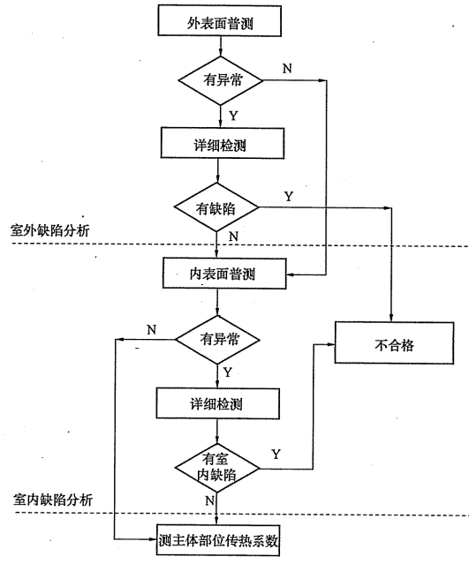
图E.1 建筑物外围护结构热工缺陷检测流程
E.3.5 检测前宜采用表面式温度计在受检表面上测出参照温度，调整红外热像仪的发射率，使红外热像仪的测定结果等于该参照温度 ；宜在与目标距离相等的不同方位扫描同一个部位，并评估临近物体对受检外围护结构表面造成的影响；必要时可采取遮挡措施或关闭室内辐射源，或在合适的时间段进行检测。
E.3.6 受检表面同一个部位的红外热像图不应少于2张。当拍摄的红外热像图中，主体区域过小时，应单独拍摄1张以上（含1张）主体部位红外热像图。应用图说明受检部位的红外热像图在建筑中的位置，并应附上普通光学照片。红外热像图上应标明参照温度的位置 ，并应随红外热像图一起提供参照温度的数据。
E.3.7 受检外表面的热工缺陷应采用相对面积（Ψ）评价，受检内表面的热工缺陷应采用能耗增加比（β)评价。二者应分别根据下列公式计算：
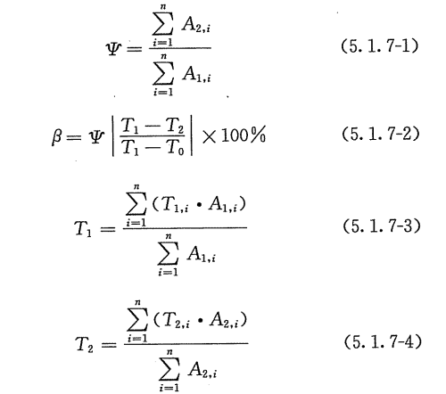
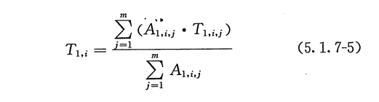
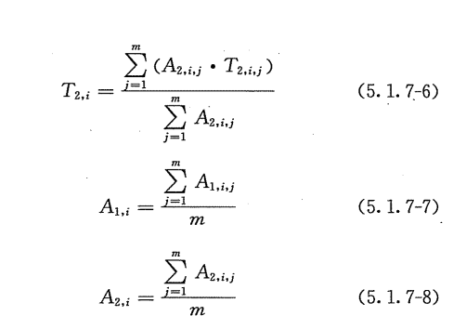
式中：Ψ——受检表面缺陷区域面积与主体区域面积的比值；
β——受检内表面由于热工缺陷所带来的能耗增加比；
T₁——受检表面主体区域（不包括缺陷区域）的平均温度（℃）；
T₂——受检表面缺陷区域的平均温度（℃）；
T_{1,i}——第i蝠热像图主体区域的平均温度（℃）；
T_{2,i}——第i幅热像图缺陷区域的平均温度（℃）；
A_{1,i}——第i幅热像图主体区域的面积（m2) ；
A_{2,i}——第i蝠热像图缺陷区域的面积，指与T₁的温度差大于或等于1℃的点所组成的面积（m²) ；
T₀——环境温度（℃）；
i——热像图的幅数，i=1～n；
j——每一幅热像图的张数，j=1～m。

E.4 合格指标与判定方法
E.4.1 受检外表面缺陷区域与主体区域面积的比值应小于20%，且单块缺陷面积应小于0.5m²。
E.4.2 受检内表面因缺陷区域导致的能耗增加比值应小于5%，且单块缺陷面积应小于0.5m²。
E.4.3 热像图中的异常部位，宜通过将实测热像图与受检部分的预期温度分布进行比较确定。
E.4.4 当受检外表面的检测结果满足本标准第E.4.1条规定时，应判为合格，否则应判为不合格。
E.4.5 当受检内表面的检测结果满足本标准第E.4.2条规定时，应判为合格，否则应判为不合格。
E.4.6 对于缺陷检测不合格部位要查对监理日记记录，复合材料用量，责成施工修复。

本规程用词说明

1 为便于在执行本规程条文时区别对待，对要求严格程度不同的用词说明如下：
1) 表示很严格，非这样做不可的；
正面词采用“必须”，反面词采用“严禁”；
2) 表示严格，在正常情况下均应这样做的：
正面词采用“应”，反面词采用“不应”或“不得”；
3) 表示允许稍有选择，在条件许可时首先应这样做的；
正面词采用“宜”，反面词采用“不宜”；
4) 表示有选择，在一定条件下可以这样做的：采用“可”。
2 条文中指明应按其他有关标准执行的写法为：“应符合……的规定（或要求）”或“应按……执行”。

引用标准名录

《室内装饰装修材料内墙涂料中有害物质限量》GB 18582
《建筑用外墙涂料中有害物质限量》GB 24408
《民用建筑热工设计规范》GB 50176
《公共建筑节能设计标准》GB 50189
《建筑装饰装修工程验收规程》GB 50210
《建筑工程施工验收统一标准》GB 50300
《屋面工程技术规范》GB 50345
《建筑节能工程施工质量验收规范》GB 50411
《建筑涂料涂层耐沾污性试验方法》GB/T 9780
《建筑机械使用安全技术规程》JGJ 33
《施工现场临时用电安全技术规程》JGJ 46
《建筑施工安全检查标准》JGJ 59
《建筑施工高处作业安全技术规程》JGJ 80
《外墙外保温工程技术规程》JGJ 144
《建筑涂料装饰工程施工验收规程》JGJ/T 29
《居住建筑节能检测标准》JGJ/T 132
《民用建筑绿色设计规范》JGJ/T 229
《建筑外墙防水工程技术规程》JGJ/T 235
《建筑外墙用腻子》JG/T 157
《金属屋面丙烯酸高弹防水涂料》JG/T 375
《建筑用热流计》JG/T 3016
《聚合物乳液建筑防水涂料》JC/T 864
《建筑用真空陶瓷微珠绝热系统》T/CECS 10002-2017

中国工程建设协会标准

建筑用真空陶瓷微珠绝热系统
应用技术规程

T/CECS XXX：2017

条文说明
（征求意见稿）

中国计划出版社

目 次
1 总 则 3
2 术 语 4
3 材 料 5
3.1 一般规定 5
3.2 建筑用真空陶瓷微珠绝热系统 5
4 设 计 7
4.1 一般规定 7
4.2 热工设计 7
4.3 构造设计 8
5 施 工 10
5.1 一般规定 10
5.2 进场检验 11
5.3 施工准备 11
5.4 基层处理 12
5.5 施工工艺 12
6 工程质量检验与验收 14
6.1 一般规定 14
6.2 主控项目 14
6.3 一般项目 15
6.4 验 收 15
7 维 护 16
附录A 绝热系统建筑节能设计方法（软件接口） 17
附录B 绝热系统进场检测 18
附录D 绝热系统现场实体检测方法 20
规程编写说明需要补充的是对于波尔兹曼4次方定律的解析 25

1 总 则
1.0.1 建筑用真空陶瓷微珠绝热系统是一类 “界面”二维结构的新型建筑节能材料。该材料的研发是从研究环境的热物理属性入手，然后通过研究该材料直接针对热移动的波长、振幅和频率的有效性，最终在热力学、传热学等经典理论指导下合成了该材料。实践证明建筑用真空陶瓷微珠绝热系统用于建筑围护结构内外表面，具有极好的节能效果。虽然经过多年应用，但是至今我国尚没有一部关于该材料的工程应用技术规范，使得设计、施工部门对于材料技术特性、使用要求以及验收规定等缺乏依据。总结和归纳建筑用真空陶瓷微珠绝热系统的应用技术成果和应用经验，制定技术规程，有利于进一步促进其发展，规范其在我国建筑围护结构节能工程中的应用。
1.0.2 建筑用真空陶瓷微珠绝热系统的实际应用领域较广，除建筑围护结构节能工程外，还适用于化工储罐隔热工程、核电站防辐射工程等节能工程，其采用建筑用真空陶瓷微珠绝热系统的设计、施工和验收也可参照本规程执行。
本规程因涉及到材料合成与薄体材料热工性能检测方法的专利，故所有引用本规程的单位与个人应向专利所有者缴纳一元每平方米建筑使用面积的知识产权使用费。

2 术 语
2.0.1 与《建筑用真空陶瓷微珠绝热系统》T/CECS 10002-2017中3.1保持一致。
2.0.2 基于《建筑用真空陶瓷微珠绝热系统》T/CECS 10002-2017中3.2的规定，该术语特指材料系统。
2.0.3 基于《建筑用真空陶瓷微珠绝热系统》T/CECS 10002-2017中3.2的规定，该术语特指应用系统。
2.0.4 与《建筑用真空陶瓷微珠绝热系统》T/CECS 10002-2017中3.3保持一致。不同于等效热阻（也称当量热阻）等材料参数的定义方式，本规程所指的热阻是通过实验室测试或现场实体工程的检测直接测试换算得到的试件表面温差与热流密度之比值，换算过程完全遵循傅里叶热力学定律的基本原则。
2.0.5 与《建筑用真空陶瓷微珠绝热系统》T/CECS 10002-2017中3.4保持一致。
2.0.6 与《建筑用真空陶瓷微珠绝热系统》T/CECS 10002-2017中3.5保持一致。
2.0.7 与《建筑用真空陶瓷微珠绝热系统》T/CECS 10002-2017中WQ类型保持一致。
2.0.8 与《建筑用真空陶瓷微珠绝热系统》T/CECS 10002-2017中NQ类型保持一致。
2.0.10 基层是指混凝土、砌体墙体或金属面板等墙体、屋面或楼面结构（或构造）层，是建筑用真空陶瓷微珠绝热系统直接依托的工作面。当有找平层时，基层指找平层；当外侧有保温系统时，基层指保温系统外侧的抗裂面层或护面层。

3 材 料

3.1 一般规定
3.1.1 绝热系统以薄体二维结构、界面功能为特征，与传统块体材料相比具有安全可靠、节能环保、无毒无害、防火耐久、防霉抗污等优点，丰富了我国绿色建材，不存在建筑全寿命周期的环境污染隐患问题。
3.1.2 绝热系统的类型及规格应根据建筑所在的热环境赋存状态，参考工程特性、地理位置、围护结构使用部位等情况进行区分和选用。

3.2 建筑用真空陶瓷微珠绝热系统
3.2.1 绝热系统围护结构外表面类型产品的物理性能远远优于常规优质涂料产品。如果采用双组份乳液介质合成绝热系统，其耐人工气候老化性指标甚至可达到6000h及以上；但在工程实际应用过程中，该项指标的测试时间过长，需要将近一年的时间来进行检验，可操作性极差，考虑到以上这些因素，故仍将绝热系统围护结构外表面类型的耐人工气候老化性指标规定为达到2000h及以上，将其作为基础指标检测。
为了表征绝热系统在实际应用中被污染后的绝热性能，编制组按本规程表3.2.1中注2所规定的方法测试绝热系统污染后热阻，检验指标的下限值可在节能设计时直接选用。
3.2.2 绝热系统围护结构外表面类型的功能性组份是稳定性很好的金属粉体材料，不会对其四周环境造成危害，且其介质是经检测符合要求的单组份树脂。由这些材料物理合成的绝热系统围护结构外表面类型在工程应用时，同样符合现行国家标准《建筑用外墙涂料中有害物质限量》GB 24408的规定。
3.2.3 绝热系统围护结构内表面类型的功能性组份是稳定性很好的金属粉体材料，不会对其四周环境造成危害，且其介质是经检测符合要求的单组份树脂。由这些材料物理合成的绝热系统围护结构内表面类型在工程应用时，同样符合现行国家标准《室内装饰装修材料 内墙涂料中有害物质限量》GB 18582的规定。
3.2.5 绝热系统有以下两种使用工况：
1 绝热系统兼做饰面（不与饰面材料复合）；
2 绝热系统与饰面材料复合。
在绝热系统兼做饰面（不与饰面材料复合）的使用工况下，对于非金属构造，复合涂层为腻子和绝热系统，对于金属构造，除前述组成外，根据基层条件不同复合涂层也可仅为绝热系统。
在绝热系统与饰面材料复合的使用工况下，对于非金属构造，复合涂层为腻子、绝热系统和饰面材料，对于金属构造，除前述组成外，根据基层条件不同复合涂层也可为绝热系统和饰面材料。
绝热系统与配套材料之间的化学成分不同，当配套使用时成分中物质可能会发生有害的物理或化学作用，导致涂层出现各种病态现象，因此本规程对绝热系统与配套材料的相容性作了规定，在一定程度上解决了材料之间不匹配的问题。
3.2.6 对于金属构造，根据基层条件不同，绝热系统围护结构内外表面类型底涂层（热导底漆）可直接涂覆在金属面上，故除满足产品标准的要求外，还需满足与金属面的粘接性能指标。

4 设 计

4.1 一般规定
4.1.3 使用绝热系统的屋面，应保证其防水要求，防止涂层因屋面受潮而起皮、剥落。建筑屋面防水可根据当地年降水量、基本风压以及有无外保温措施等情况确定设防做法，防水层可采用防水砂浆或防水涂料。
4.1.4 使用绝热系统的外墙，应保证其防水要求，防止涂层因墙体受潮而起皮、剥落。建筑外墙防水可根据当地年降水量、基本风压以及有无外保温措施等情况确定设防做法，防水层可采用防水砂浆或防水涂料。
4.1.5 绝热系统属于界面型材料，其在建筑围护结构外表面或建筑围护结构内表面涂覆后，不得再使用湿贴的瓷砖等面饰材料，因绝热系统涂饰面必须直接与空气接触，以保证其好的绝热效果。
4.1.6 当绝热系统与可涂覆的饰面材料复合使用时，该饰面材料需做绝热效果补充处理，即在饰面材料上再涂覆抗辐射离子膜。
4.1.7 因合成绝热系统的介质选用了优质树脂，故绝热系统涂层本身就具有较好防水功能，但在建筑设计过程中，绝热系统不应直接承担建筑围护结构的防水责任，绝热系统所依附的建筑围护结构外表面或建筑围护结构内表面基层必须具备防水防裂功能，绝热系统自身的防水功能仅作为潜在优势存在， 可起辅助防水作用。

4.2 热工设计
4.2.1 由于绝热系统一般在使用一段时间后都会受到一定程度的污染，污染后热阻都会变小，所以在热工设计时，应采用污染修正后的热阻。
4.2.6 当使用绝热系统的建筑围护结构进行节能设计时，一般采用节能计算软件进行计算。但在现有节能计算软件中选用节能材料时必须输入导热系数、蓄热系数、热惰性指标等参数，由于这些材料参数基本上都是基于块体材料进行检测并为其设定的。界面材料因为没有厚度要求，其检测结果无法以块体材料的相关参数进行表述，如果要在现有节能计算软件中使用绝热系统，就必须输入具体的导热系数、蓄热系数、热惰性指标的材料参数，这就会涉及到如何通过绝热系统热阻换算得到等效的导热系数、蓄热系数、热惰性指标等材料参数的问题。为此，编制组考虑通过绝热系统热阻直接换算得出相应的材料参数进行节能设计计算，需要注意的是这些材料参数不属于试验检测数据，仅用于节能计算软件计算节能效果使用，不能作为绝热系统的材料参数检测数据。
当使用绝热系统的建筑围护结构进行建筑节能计算时，采用上述材料参数进行计算，才能将绝热系统的效果反映在围护结构的节能效果中。条文中给出了采用绝热系统热阻时的传热系数计算方法。
4.2.11 绝热系统属于界面材料，基于材料机理，绝热系统与其所依附的块体材料厚薄是没有关系的；换句话说，绝热系统所依附的基层材料不影响绝热系统的界面热工性能；例如，绝热系统实验室热阻检测中使用的试板是8mm厚水泥纤维板基板，是为了模拟实际工程应用中绝热系统涂覆在水泥找平层时的情形，按照材料机理分析，该试板实验室热阻检测值可不用扣除8mm厚水泥纤维板的热阻便可直接作为绝热系统实时检测的热阻；但在建筑围护结构节能设计中为了免除应用解析，墙体热阻值组合计算中绝热系统热阻检测值可扣除10mm厚水泥找平层的热阻。

4.3 构造设计
4.3.1 绝热系统属于液态固化材料，其涂覆不受基底几何形态影响。
4.3.2 绝热系统与下伏材料兼容性强。下伏材料与围护结构的契合程度等物理性能，取决于下伏材料本身。
4.3.4 非金属材料基层墙体和屋面（包括钢筋混凝土、砌体墙体等）的保温层外采用绝热系统围护结构外表面类型的基本构造重点是基层防水防裂处理以及应用腻子时注意腻子强度，与下伏材料的粘结效果等。

5 施 工

5.1 一般规定
5.1.1 绝热系统三个涂层材料都属于液态、悬浮水性涂覆类材料；施工单位应按设计文件及现行行业标准《建筑涂饰工程施工及验收规程》JGJ/T 29的相关规定组织涂饰施工。
5.1.2 非金属材料基层采用绝热系统时，基层应符合下列规定：
1 基层应牢固、无开裂、掉粉、起砂、空鼓、剥离、爆裂点和附着力不良的旧涂层等。
2 基层应表面平整、立面垂直、阴阳角垂直、方正和无缺棱掉角。当不满足要求时应采用强度等级不低于M5的水泥砂浆找平，平整度需到达中级及以上。
3 基层应清洁，表面无灰尘、浮浆、锈斑霉点和析出盐类等杂物。
上述处理方法同样适用于装配式工程工厂规模性生产。由于工厂流水线生产绝热系统的涂覆形式可以由自动喷头喷涂，也可以调整粉体复合成分通过粉末涂饰方法辊压、粉体固化。其应用工艺需在工厂流水线工作操作工艺中详细规定。
5.1.3 基于材料特点，绝热系统的固结条件、施工环境有一定要求，涂饰施工环境温度不宜低于5℃，且施工温度应符合产品说明书的要求。施工时，空气相对湿度不宜大于85%。当遇大雾、6级以上风力、降雨等天气时，应停止户外施工。
5.1.4 绝热系统虽然属于水性、无毒无污染、满足消防要求的涂覆类材料；涂饰施工的安全防范、劳动保护、防火措施等应按国家现行标准的有关规定执行。

5.2 进场检验
材料进场复验是保证材料应用与实验检测指标相符的重要过程。
5.2.1 现行团体标准《建筑用真空陶瓷微珠绝热系统》T/CECS 10002-2017规定了“绝热系统”的进场复检方法。现场复验侧重于材料性能与实验检测样板的比较，因此检测方法着重考虑便于现场操作，便于量定比较效果。
5.2.5 绝热系统涂覆材料出厂前后续工艺属于物理分散加工，产品性能均匀性比较好，因此进场时应进行抽检，以批为单位进行检验。

5.3 施工准备
5.3.1 施工前的充分准备是保证施工质量的重要环节，施工前尤其需要应做好下列准备：
1 应有完整的施工组织设计方案，认真解读材料性能，施工控制要点。
2 施工现场应具备供水、供电条件，并应有储放物料的临时设施；保证材料科学存放，满足材料存储要求。
3 工程技术负责人员应编写施工技术方案，并应对施工操作人员进行技术交底和专业技术培训；着重训练控制每公斤涂覆率。控制用量和损耗，确定备料量。
5.3.6 执行规程对施工安全做特别强调，安全隐患主要发生在疏于施工作业平台、外脚手架、吊篮的认真检查、验收。其质量标准应符合现行行业标准《建筑施工安全检查标准》JGJ 59、《建筑施工高处作业安全技术规程》JGJ 80的规定。

5.4 基层处理
基层处理是“绝热系统”涂饰的下伏工程，是保证“绝热系统”应用效果的基本保障。作为“绝热系统”隐伏工程其施工质量的验收是顺利开展后续工序的前提。因此对于规程中的条款应该会同工程监理做书面检查记录，需要返工部分应该认真落实施工修补。

5.5 施工工艺
施工工艺根据工程实践会有不断创新完善、优化的过程，在确保施工质量、提高工程工艺应该以不违背规程中保证工程质量的规定为原则。尤其是为了提高墙体饰面装饰效果，可以补充粉末喷涂、高温辊压的施工工艺。执行细则可以通过规程条款补充说明。
图5.5.2 与饰面材料复合的绝热系统施工工序示意图
5.5.3 该条款中的所谓按“一底两面”的要求进行施工特指没有饰面仿石彩点处理的情况下。当墙体饰面做仿石彩点处理时，除彩点需做抗辐射粉体复合外，尚应覆盖抗辐射离子膜加强外环境对建筑主体影响的绝热补充。
5.5.6 腻子强度、性能直接影响上覆涂层的牢固、平整，因此对于腻子的要求要选择粘着力强，强度大的材料。

6 工程质量检验与验收
本规程特别强化“绝热系统”工程应用的质量验收，这对于薄体材料尤其是不是由“导热系数”测试热阻值的界面材料，如何科学、公正评价其工程应用效果是一个突破。

6.1 一般规定
6.1.1 “绝热系统”涂层热工性能检测影响的主要因素是环境热辐射温度和环境湿度。因此强调工程质量验收应待涂层自然养护期满后进行，同时模拟材料应用的热环境，选择环境湿度合适的时候进行检测验收。6.1.2 “绝热系统”验收涉及到施工和监理原始资料的系统记录。
6.1.4 为了便于检验验收，规范资料档案规程编制了本规程附录C的样式填写。

6.2 主控项目
6.2.3 评价、检验“绝热系统”应用的终端效果，现场对于污染后热阻应进行进场复验。与绝热系统配套材料的抽样复检，复检项目为相容性，复检应为见证取样送检是规程的重要内容。
检验方法：随机抽样送检，核查复验报告；
对于真空陶瓷微珠矩阵涂层规程提供了施工后涂层现场检测、检验方法：对照设计和施工方案观察检查；手摸检查；宜使用60-100倍光学放大镜观察面层，面层中真空陶瓷微珠应成矩阵排列形态。
检查数量：全数检查。
6.2.7 绝热系统施工完成后应进行热阻现场实体工程的检测，完全遵循“表面温差与热流密度”傅里叶热力学定律的基本原则，每组检测值应不低于设计值的90%。
检验设备：1 温度传感器；
2 热流密度计。
检查数量：每个检验批抽查不少于3处。
检验方法：应按本规程附录D的有关规定执行。

6.3 一般项目
6.3.3 为保证施工质量，按设计图纸全面均匀、规范涂覆“绝热系统”，规程特别增加使用绝热系统的围护结构可采用红外热像仪进行热工缺陷检验的条款。
检验设备：红外热像仪。
检查数量：全数检查。
检验方法：应按本规程附录E的有关规定执行。

6.4 验 收
6.4.1 绝热系统的工程质量竣工验收，除符合现行国家标准《建筑工程施工质量验收统一标准》GB 50300、《建筑装饰装修工程质量验收规范》GB 50210、《建筑节能工程施工质量验收规范》GB 50411的有关规定；施工中所用的材料的性能质量必须符合本规程的规定，同时应满足设计要求外，热工性能检测采用JGJ/T132《居住建筑节能检测标准》的基本方法和原来。检测中强调外围护结构表面模拟太阳辐射照度800w/hm²，热流波长0.2-2.5μm；内围护结构表面模拟人工采暖表面照度500 w/hm²，热流波长5-30μm。这种检测让传统块体材料的热工性能评价与薄体节能材料的热工性能评价建立统一标准，有利于不同材料的等效评价。

7 维 护
薄体材料、二维功能性材料其使用性能敏感度很高，施工后的应用维护是重要的，其中也包括饰面效果的保持。维护的核心是不可以在涂层表面诱导阻碍其辐射绝热的应用效果。不可以在涂层表面湿贴其他材料。同时注意涂层生命周期的及时更新。

附录A 绝热系统建筑节能设计方法（软件接口）
A.1 设计依据
建筑用真空陶瓷微珠绝热系统与现存的所有建筑节能设计软件是兼容的，按照软件界面架构在本规程特别提示进入公共节能设计软件进行节能计算的驳接方法。
A.2 设计使用方法
A.2.1 绝热系统设计使用方法
寻找本材料在公共节能设计软件中的具体位置后，有的软件会有蓄热系数、热惰性、导热系数、比热容的相应表格数据，实际上所有节能计算都基于热阻值或传热系数，上述指标可以通过数学关系式计算，也可以空白；其对于与标准建筑动态平衡的能耗对比、评价结论没有影响。

附录B 绝热系统进场检测
进场材料复检是建筑节能材料工程应用通常所缺失的，增加一个可操作性环节有利于规避市场弄虚作假，并且工程的材料用量可根据图纸复核，规范进货要求。
B.1 范围
本附录适用于对按设计和施工方案等要求进场的建筑用真空陶瓷微珠绝热系统热阻（或传热系数）的半定量检测。属于现场简易测试，因测试机理完全参照实验检测方法，所有效果是明显的，
B.2 原理
通过测试试件热源侧与背热源侧的表面温差与热流通过试件进入热源背侧的热流密度换算得到热阻。
经实验室测试合格后封存的标准板表明实验室测试合格的基准板；其在同一工况下与拟进场绝热系统的试件检测比较，表征拟进场绝热系统与实验室绝热系统热工性能的相似程度。
B.4 标准板及试件
B.4.1 标准板的设定考虑复检的简易操作，尤其是检测预热，测试稳定控制，试板增加了3mm厚普通平板玻璃。
选用8m 厚400x400（mm）水泥纤维板，将测试材料直接涂覆于基板上，检测涂层与基板组合的传热系数，可直接计入工程应用。
大部分情况下《建筑用陶瓷绝热系统》都涂覆在混凝土墙体上，选用水泥纤维板符合工程实际应用。但混凝土基板热工性能受板材的材质、含水量，测试环境，尤其是比热容量影响较大，因此不同批次检测热阻值会有一些差异，尤其要重视基板测试前的性能稳定。
标准板基板可选用3mm厚普通平板玻璃或5mm厚无石棉纤维水泥平板，将测试材料直接涂覆于基板上，测试涂层与基板组合的热阻，进而换算测试材料的热阻，标准板基板尺寸及涂层厚度的技术参数应符合表B.1或表B.2的规定。现场测试选择5mm水泥板主要考虑缩短测试稳定时间对反映“绝热系统”热阻性能没有影响。
表B.1 3mm厚普通平板玻璃技术参数
项 目 |  | 技术参数
涂层厚度，μm |  | 300~310
基板尺寸，mm | 长度、宽度 | 150×180，±1
基板尺寸，mm | 厚度 | 3±0.1
涂层厚度误差mm |  | ≤0.01
表B.2 5mm厚无石棉纤维水泥平板技术参数
项 目 |  | 技术参数
涂层厚度，μm |  | 300~310
基板尺寸，mm | 长度、宽度 | 150×180，±1
基板尺寸，mm | 厚度 | 5±0.1
涂层厚度误差mm |  | ≤0.01
B.5 试验装置
B.5.1 试验装置；根据实际工程操作，研发中制作了相同测试机理的多种检测箱。规程只列入代表性装置，但其应用效果与基本取值基本一致。标配是表面温差测试的温度传感器，热流量测试仪。
B.6 测试步骤
B.6.1 不同测试箱测试步骤基本相同。

附录D 绝热系统现场实体检测方法
D.1 范围
本附录适用于建筑用真空陶瓷微珠绝热系统竣工后热阻及传热系数的竣工验收检测。
D.2 原理
建筑用真空陶瓷微珠绝热系统现场实体检测参照现行行业标准《居住建筑节能检测标准》JGJ/T 132的有关规定执行。其中检测过程应根据材料体系差异区分为围护结构外表面“隔热”性能检测和围护结构内表面“保温”效果检测，即按照材料热环境应用条件下检测。
D.3 检测方法
D.3.1 如果是参照系对比检测，竣工以后即可进行，但是纯属围护结构主体部位传热系数的取值复核检测则宜在受检围护结构施工完成至少12个月后进行。
D.5 试验环境
“绝热系统”检测的试验环境是需要明确界定的。“薄体”材料敏感性、环境针对性强，因此相同的材料在不同环境下热工性能差距大，因此在本规程特别规定检测的适用环境。检测方法中热源波长确定的半球分光方法。物体通过电磁波来传递能量的方式称为辐射。物体会因各种原因发出辐射能，其中因热的原因而发出辐射能的现象称为热辐射。实际上热源辐射热波长指的是沿着热的传播方向，两个相邻的热因子间的距离。因为辐射热的拟光性特点，因此光波检测的方法也适用于热辐射波长检测。

D.6 基准板
D.6.1 标准板根据基底材料组合的不同，检测基准板明确了根据实际材料应用选择相同的基底板，包括金属板材或非金属基底材料。
在测试现场实体因为墙体水泥砂浆找平层界面粗糙，测试表面温度受具体点位影响较大，因此为便于测试围护结构内外表面温差，采用一块300x300mm基准铝板，基准板为a、3mm厚普通铝金属板，技术参数见表D.1。
表D.1 3mm厚普通铝金属基准板技术参数
项 目 |  | 技术参数
涂层厚度，μm |  | 300~310
基板尺寸，mm | 长度、宽度 | 300×300，±1
基板尺寸，mm | 厚度 | 3±0.1
表面平整误差mm |  | ≤0.01
D.7 试验装置
- 铝金属板： 300mm×300mm×3mm；
- 光源A（模仿室外日照）：测试围护结构外表面类型产品，采用长弧氙灯，可在试件表面提供（800±20）W/m²的辐照强度，热源波长0.2~2.5μm。
- 光源B（模仿室内人工采暖）：测试围护结构内表面类型产品，采用陶瓷发热块、可在试件表面提供（500±20）W/m²的辐射热源强度，热源波长5~30μm。
- 热电偶：位于被测样品几何中心，测量试件内、外表面温度，最小分度值为0.1℃；
热源侧表面温度测试避免热辐射影响，宜采用红外测温仪。试件内、外侧表面测温应在同一轴线上。
- 热流计：测量试件内表面的热流，最小分度值为0.01W/m²；
- 温度传感器：检测表面温度
- 测试口：基底平整置放铝金属测温基板，基板与基底表面完全接触。
D.8 测试步骤
- 测试步骤因为设置了金属测试版，与普通测试方法不同，要求通过金属测试版选择合适点位加权平均标定内外表面温差。
- 调节测试环境、模拟材料应用工况的热赋存条件、满足测试操作要求这是测试操作的必须充分的条件。
规程中检测方法原理及其应用的基本说明：
1、绝热系统热工性能体现在辐射绝热、表面换热的“界面”效果。检测方法以穿过试板的热流密度比值Q除以试板热源侧表面温度与计量箱冷侧表面温度差△T计算试板的传热系数，换算热阻值。测试方法适用于无法通过导热系数检测的薄体材料。由于材料的密度、比热容的差异，块体材料测试环境难以得到热流量检测需要的稳态平衡，因此这种测试方法不适用于块体材料热工性能的检测，块体材料引用了导热系数检测方法。
2、导热系数：在稳态条件下1m厚的物体，其两侧表面温差为1℃时，1h内通过1m2面积传递的热量。
3、传热系数：在稳态条件下试板两侧空气温差为1℃（1K），在1h内通过1m²面积传递的热量。
4、尽管导热系数与材料厚度的比值可以换算材料的热阻值，传热系数也可以直接得出热阻值，但基于材料形态，测试条件的差异，两类材料之间由薄体材料通过热阻值换算的“导热系数”仅仅是数学计算值（等效数值），并不是真正的物理意义。薄体材料取决于应用“界面”效果，其功能局限在辐射绝热和表面换热；块体材料局限于传导阻热，两者之间材料合成的密度、比热容量相差甚远。彼此的节能效果，热阻效果可以通过工程实际应用的节电量建立等效关系。

附录E 绝热系统现场实体热工缺陷检测方法
热敏成像技术可以通过成像“大数据”相对准确测定一个比较大范围内的最高表面温度、最低表面温度，加权平均表面温度，能够很好反映测试区域的界面、表面温差，利用热敏成像拍摄解决了测试中被建筑型体影响、或者通行困难部位的检测。容易做到检测保留死角。
E.1 范围
本附录适用于建筑用真空陶瓷微珠绝热系统竣工后围护结构热工缺陷检测及热阻、传热系数的半定量验收检测。结构热工缺陷检测主要检测施工过程的文明操作，按照设计图纸全面，如实喷涂。
E.2 原理
利用热敏成像技术检测表面温差，检测背热侧热流密度，计算建筑用真空陶瓷微珠绝热系统现场实体传热系数或热阻值。符合《居住建筑节能检测标准》JGJ/T 132的有关检测要求。

规程编写说明需要补充的是对于波尔兹曼4次方定律的解析
实验表明，物体的辐射能力与温度有关，同一温度下不同物体的辐射与吸收不一样。在探索热辐射规律的过程中，一种称做绝对黑体[简称黑体 black body)]的理想物体的概念具有重大意义。所谓黑体，是指能吸收投人到表面上的所有热辐射能量的物体。黑体的吸收本领和辐射本领在同温度的物体中是最大的。
黑体在单位时间内发出的热辐射热量由斯忒藩-玻耳兹曼（Stefan -Boltz- mann）定律揭示：
Ф=εAσT⁴
式中：T——黑体的热力学温度，K；
σ——斯忒藩-玻耳兹曼常量，即通常说的黑体辐射常数，它是个自然常数，其值为 5.67 xl0^{_8} W/(m² . K⁴)；
A——辐射面积，m²。
ε——称为物体的发射率[习惯上又称黑度（emissivity)]，其值小于1，
它与物体的种类及表面状态有关。
我们从辐射总量4次方定律中可以看到，当材料、面积、波尔兹曼常数都是定值时，界面的辐射总量取决于辐射环境温度，温度影响力是T的4次方。辐射温度由绝对温度K 表示。可见有人质疑绝热系统夏天具有很好的抗辐射能力，冬天将可以采暖的太阳辐射隔在建筑外面，产生负面效果的疑虑是没有依据的，因为冬天环境温度在k值273左右，夏天环境温度K值310左右，冬、夏环境温度影响因素（310-273）⁴约相距5万倍。

